Inflación: una mirada bajo el capó
Informe Económico Anual del BIS | 26 junio 2022
Versión PDF (990kb) | 33 páginas

Conclusiones clave
- Para comprender mejor la inflación, es clave ir más allá del análisis agregado para separar los cambios de precios relativos de los generalizados y examinar su dinámica conjunta.
- Los períodos de inflación alta y baja son muy diferentes, especialmente con respecto a sus propiedades autoestabilizadoras y la forma en que las empresas y los trabajadores responden a los cambios relativos de los precios.
- Preservar un entorno de baja inflación es primordial y requiere garantizar que los cambios relativos en los precios no se traduzcan en una inflación arraigada. Las transiciones de regímenes de baja a alta inflación son especialmente desafiantes porque tienden a reforzarse a sí mismos.
- La política monetaria tiene un papel esencial que desempeñar para garantizar la durabilidad de un régimen de baja inflación a través de las características de su marco operativo, así como mediante ajustes flexibles y oportunos en la orientación de la política.
Introducción
El reciente y notable aumento de la inflación después de su larga inactividad ha planteado preguntas apremiantes sobre la dinámica de la inflación en general. En el proceso, ha puesto de relieve la importancia de los desarrollos sectoriales específicos, incluido el persistente cambio inducido por la pandemia de los servicios a los bienes; cuellos de botella sectoriales en las cadenas de valor mundiales; y el aumento de los precios de los alimentos y la energía (véase el capítulo I). Una pregunta urgente es si una inflación más alta se afianzará.
Estos desarrollos han subrayado la necesidad de ir más allá de la dinámica agregada de la inflación para arrojar más luz sobre cómo funciona su motor, es decir, mirar "debajo del capó".
¿Qué significa esto, concretamente? Muchos modelos de caballos de batalla de la inflación se basan en una relación de la curva de Phillips entre la inflación y la actividad económica. Siguiendo este enfoque, las fluctuaciones de la inflación reflejan las presiones de la demanda agregada sobre la capacidad productiva, las perturbaciones temporales de la oferta y los cambios en las expectativas de inflación. Mirar bajo el capó complementa esta perspectiva. Distingue claramente entre una multitud de cambios relativos de precios y la propia inflación subyacente. Examina en detalle cómo, y bajo qué condiciones, tales cambios de precios relativos pueden transformarse en una inflación de base más amplia. Y presta mucha atención al proceso de formación de salarios y precios, el núcleo del motor de inflación, que ilumina cómo esto depende de la tasa de inflación en sí misma y cómo está vinculada a las percepciones y expectativas de inflación. Esto también significa ir más allá de los conocidos impulsores cíclicos de la inflación para examinar las influencias estructurales en la fijación de salarios y precios. Estos son a menudo de naturaleza global.
La distinción entre los cambios relativos de los precios y la inflación subyacente es fundamental. Los cambios de precios relativos reflejan los de los artículos individuales, todos los demás iguales. Esto puede o no estar relacionado con la inflación subyacente, es decir, un aumento más amplio y en gran medida sincrónico en los precios de los bienes y servicios que erosiona el valor del dinero y devalúa la "unidad de cuenta" a lo largo del tiempo.
Mirar debajo del capó revela algunas características importantes del proceso de inflación.
Los regímenes de baja inflación resultan ser muy diferentes de los de alta inflación.¹ Cuando la inflación se establece en un nivel bajo, refleja principalmente los cambios en los precios específicos del sector y exhibe ciertas propiedades de auto equilibrio. Los cambios en la inflación se vuelven menos sensibles a los choques de precios relativos, y la dinámica de los salarios y los precios está menos estrechamente vinculada. Además, hay evidencia de que el impacto de los cambios en la postura de la política monetaria se vuelve menos poderoso.
Las transiciones de regímenes de baja a alta inflación tienden a reforzarse a sí mismos. A medida que aumenta la inflación, naturalmente se convierte en un punto focal para los agentes e induce cambios de comportamiento que tienden a afianzarla, especialmente al influir en la dinámica de los salarios y los precios. Esto pone una prima en una mejor comprensión de cómo funcionan las transiciones para poder identificarlas lo suficientemente temprano a medida que se desarrollan los eventos. La transición de un régimen de baja a uno de alta inflación a fines de la década de 1960 y principios de la década de 1970 ilustra algunas de las posibles fuerzas en juego. Estos incluyen aumentos de precios relativos grandes y persistentes, especialmente el petróleo, en un contexto de fuerte demanda cíclica y en un entorno estructuralmente propicio para las espirales salario-precio, es decir, el alto poder de fijación de precios de la mano de obra y las empresas, junto con la pérdida del ancla monetaria proporcionada por el sistema de Bretton Woods.
La política monetaria desempeña un papel clave en el establecimiento y cableado de un régimen de baja inflación y en evitar las transiciones a uno de alta inflación. Una vez que se establece un régimen de baja inflación, la política monetaria puede permitirse ser más flexible y tolerar desviaciones más persistentes, aunque moderadas, de la inflación con respecto a las metas. Habiendo ganado una credibilidad preciosa, puede cosechar los beneficios. Al mismo tiempo, la política monetaria debe garantizar que el régimen no se vea comprometido. Una cosa es tolerar desviaciones moderadas de los objetivos puntuales; otra cosa es poner a prueba las propiedades auto equilibrantes del sistema. Los costos de volver a controlar la inflación pueden ser muy altos. Calibrar la política para evitar transiciones es especialmente difícil.
Este capítulo examina la inflación en profundidad, desde una perspectiva bajo el capó. Comienza definiendo la inflación y caracterizando su comportamiento en función de su nivel, basándose en los datos de precios desagregados que la sustentan. A continuación, proporciona un análisis sistemático del comportamiento de fijación de salarios y precios y de cómo los cambios en los precios relativos pueden dar lugar a la inflación, facilitando las transiciones entre regímenes. Finalmente, explora el papel clave de la política monetaria para asegurar un régimen de baja inflación y prevenir las transiciones a uno de alta inflación.
Inflación: hechos estilizados
Conceptualmente, el término "inflación" encapsula la noción de una erosión del poder adquisitivo del dinero.² La inflación puede considerarse como un cambio en el valor del numerario frente a todos los bienes y servicios. Cuando se mira desde esta perspectiva, en su forma más pura, la inflación implicaría un cambio proporcional y sincrónico en todos los precios.³ Como tal, dejaría sin cambios los precios relativos de todos los bienes y servicios: sólo variarían sus precios expresados en términos del numerario.
En la práctica, sin embargo, los cambios de precios nunca son perfectamente sincrónicos. Diferentes bienes y servicios tienen diferentes velocidades de ajuste. Esto se debe a que el proceso de cambio de precios utiliza valiosos recursos firmes y los ajustes muy frecuentes no tienen por qué ser óptimos, especialmente en presencia de relaciones a largo plazo entre compradores y vendedores ("rigideces nominales").⁴ Por ejemplo, los precios de los productos básicos son mucho más variables que los de, por ejemplo, los bienes manufacturados y, aún más, los de los servicios.
Por lo tanto, la inflación, medida como el cambio en algún índice de precios general y completo, siempre reflejará los cambios en los precios relativos además de la inflación subyacente. Algunas medidas de inflación buscan desenredar parcialmente los dos, de una manera muy aproximada, más comúnmente excluyendo los elementos más volátiles. Esto, sin embargo, todavía pasa por alto la rica naturaleza de los cambios de precios granulares, tanto transitorios como duraderos, si no permanentes. Los más duraderos tienden a ser impulsados por fuerzas estructurales "reales", como los cambios en las preferencias de los consumidores y las tendencias relativas de productividad.
Desde una perspectiva histórica, centrándose en países con una larga historia de datos de precios, las fases prolongadas de alta inflación han sido relativamente raras. La Gran Inflación de la década de 1970 es el ejemplo arquetípico. Las altas tasas de inflación también han seguido típicamente a las guerras. Una mirada a los datos históricos de todos los países desde 1870 (Gráfico 1.A) revela que la inflación fue baja, aunque volátil, durante los años de la primera era de la globalización (1870-1914), pero aumentó durante la Primera Guerra Mundial y la Segunda Guerra Mundial. Después de la Segunda Guerra Mundial, la mayoría de los beligerantes experimentaron una alta inflación durante algunos años (gráfico 1.B). Una vez más, la década de 1970 se destaca tanto por la duración como por el alcance global de las fuerzas inflacionarias.
Episodios de inflación extremadamente alta, o hiperinflaciones,⁵ son aún menos frecuentes. Por lo general, estos siguen períodos de grandes trastornos políticos y una pérdida generalizada de confianza en las instituciones. Las características definitorias de las hiperinflaciones son grandes déficits presupuestarios que son financiados cada vez más directamente por los bancos centrales (a menudo debido a la incapacidad de recaudar ingresos suficientes a través de impuestos). Una consecuencia es la espiral de depreciaciones del tipo de cambio.⁶ Ejemplos reveladores incluyen la Francia posrevolucionaria y las secuelas de la Primera Guerra Mundial en la Unión Soviética y Alemania. Más recientemente, algunos países de América Latina experimentaron hiperinflación a raíz de la crisis de la deuda de 1982, mientras que Rusia vio una tasa de inflación de alrededor del 2.500% en 1992 tras el colapso de la Unión Soviética.
La dinámica de la inflación varía sistemáticamente con su nivel a lo largo de una serie de dimensiones, lo que apunta a diferencias importantes entre los regímenes de baja y alta inflación. En particular, es bien sabido que cuando la inflación se vuelve duraderamente baja, su volatilidad tiende a disminuir, al igual que su persistencia.⁷ Sin embargo, mirar debajo del capó a aumentos de precios más granulares revela varias características sorprendentes adicionales.
Gráfico 1
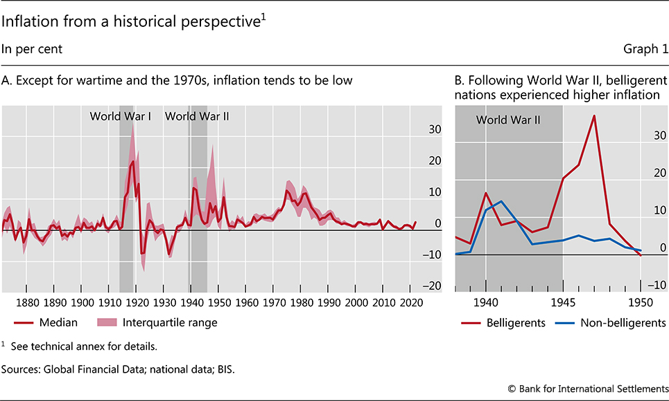
En primer lugar, la reducción de la volatilidad de la inflación a niveles bajos de inflación no se debe a una disminución de la volatilidad de los cambios de precios individuales, sino más bien a la disminución de la correlación entre ellos (Gráfico 2). Esto tiene una estrecha analogía con el rendimiento de una cartera de valores: la varianza del rendimiento está abrumadoramente determinada no por la varianza de los componentes individuales, sino por la correlación entre ellos.
La imagen especular de este hecho estilizado es que, una vez que la inflación es domada, los cambios idiosincrásicos de los precios relativos en lugar de los co-movimientos de precios explican gran parte del cambio en el índice general de precios. Por lo tanto, el componente común en la sección transversal de los cambios de precios disminuye. Esto se ilustra mejor con el índice de precios de gastos personales del consumidor para los Estados Unidos, para el cual se dispone de una larga serie de datos muy granulares. El componente común explica una gran parte de la varianza total de la inflación hasta mediados del decenio de 1980, correspondiente al período en que la inflación fue elevada, pero poco después (gráfico 2.A).
Gráfico 2
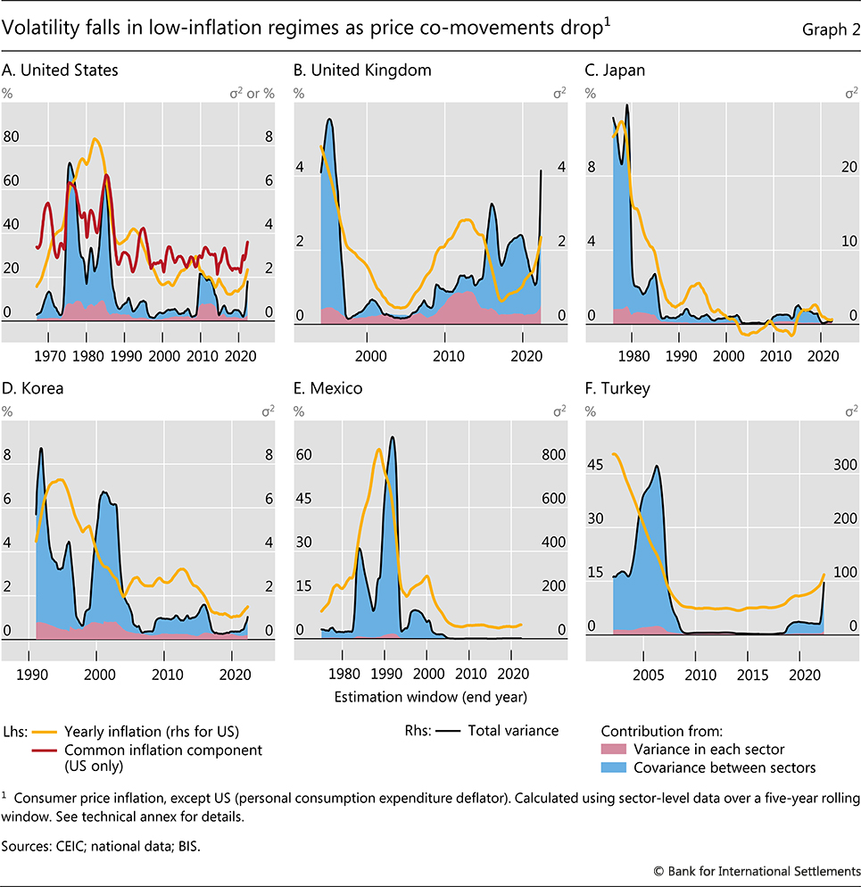
En segundo lugar, y estrechamente relacionado, el grado en que los cambios de precios individuales se extienden a la inflación también disminuye a medida que la inflación se vuelve duraderamente más baja. Por ejemplo, el traspaso de los enormes cambios de precios a la inflación subyacente cae sustancialmente (Gráfico 3.A). Lo mismo ocurre con el traspaso a la inflación de los cambios en los precios que son especialmente "sobresalientes", ya sea por su papel generalizado en las cadenas de producción (por ejemplo, el petróleo; Gráfico 3.B) o por su peso en las cestas de consumo (por ejemplo, alimentos, especialmente en los EMEs). Y lo mismo ocurre con el tipo de cambio -el precio relativo de dos unidades de cuenta- dado su impacto de gran alcance en los precios de la economía (Gráfico 3.C).⁸
En tercer lugar, y de acuerdo con las conclusiones anteriores, los efectos de contagio en todos los precios tienden a disminuir en los regímenes de baja inflación. Esto se ilustra en el recuadro A y en el gráfico 4.A, que documenta el fenómeno para un grupo de economías avanzadas (EA) y economías de mercados emergentes (EME). La transmisión de los cambios de precios sectoriales desagregados a otros sectores, medida por la proporción de la varianza total que estos representan, es mucho mayor y más generalizada en los regímenes de alta inflación.
Por último, una perspectiva más granular arroja más luz sobre la disminución bien documentada de la persistencia de la inflación agregada en regímenes de baja inflación.⁹ Muestra que esta disminución no es solo un subproducto de la agregación, sino que también refleja cambios de precios individuales menos persistentes. Se trata de un fenómeno bastante general, visible para la mayoría de los precios sectoriales en una serie de países (gráfico 4.B).
En general, estos hallazgos resaltan diferencias importantes entre los regímenes de alta y baja inflación. En un régimen de baja inflación, los cambios de precios relativos, incluso los más destacados, tienden a desvanecerse sin dejar una huella notable en la inflación agregada. Por lo tanto, el régimen es, hasta cierto punto, autoequilibrante. Como tal, tiende a enquistarse a menos que esté sujeto a grandes shocks que no se encuentren con una respuesta política suficiente. Por el contrario, un régimen de alta inflación no tiene propiedades tan deseables y la inflación se vuelve cada vez más sensible a los choques de precios relativos, incluidas las grandes depreciaciones del tipo de cambio. Por lo tanto, es más probable que aumente aún más (véase también más adelante).
Gráfico 3
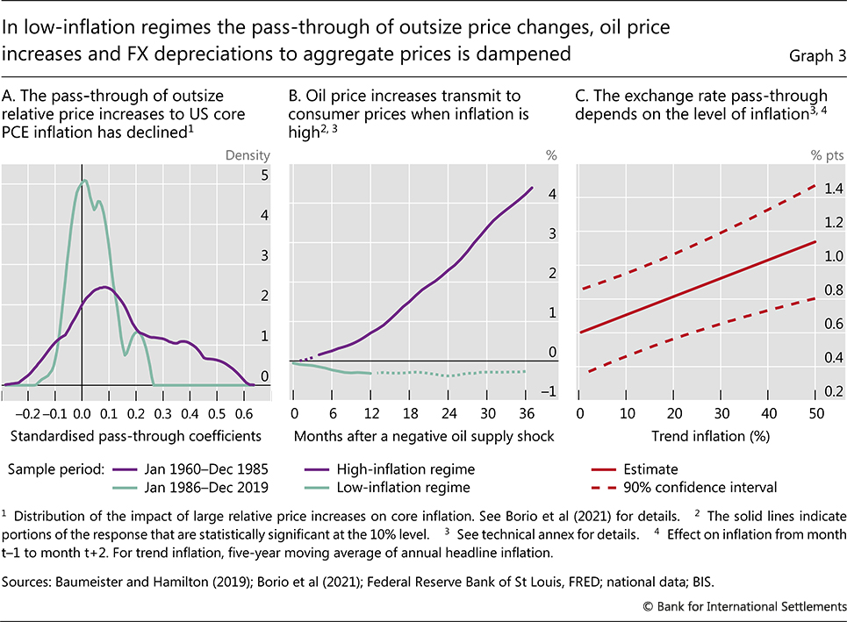
Gráfico 4
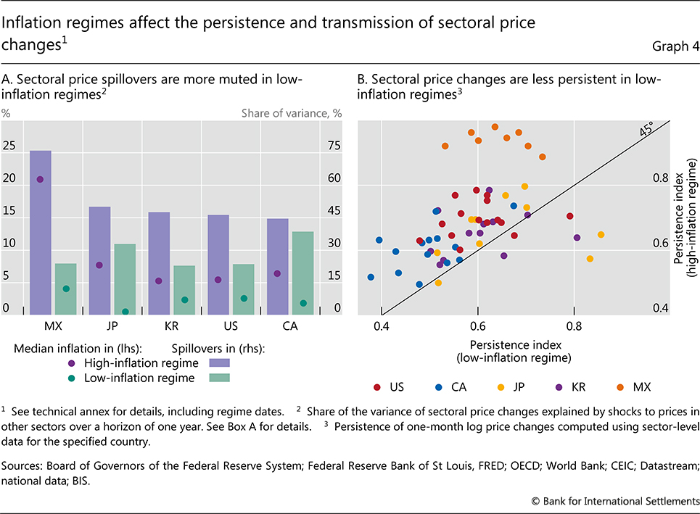
¿Qué explica el proceso de inflación?
¿Qué hay detrás de estas dinámicas de precios estilizadas? ¿Cómo se traducen los cambios en los precios relativos en aumentos autosostenidos en el nivel de precios agregado? En términos más generales, ¿qué explica el proceso de inflación?
En última instancia, la inflación sostenida implica una retroalimentación que se refuerza a sí misma entre los aumentos de precios y salarios, las llamadas espirales de salarios y precios. Los cambios en los precios individuales pueden ampliarse a la inflación agregada. Y también pueden erosionar los salarios reales y los márgenes de ganancia durante períodos muy largos. Pero, en última instancia, no pueden ser autosuficientes sin retroalimentación entre precios y salarios: los márgenes de ganancia y los salarios reales no pueden caer indefinidamente. Por lo tanto, más allá del importante impacto de las condiciones de la demanda agregada en la fijación de salarios y precios, una pregunta clave es cómo los cambios en los precios relativos que pasan al índice de precios agregado ("efectos de primera ronda") pueden desencadenar retroalimentación entre los aumentos de precios y salarios ("efectos de segunda ronda").
Para desentrañar este proceso, necesitamos ir más allá de la curva de Phillips estilizada canónica. La curva de Phillips proporciona un marco útil y relativamente fácil de entender, pero tiene una serie de características que limitan su capacidad para arrojar luz sobre las fuerzas detrás de la dinámica de la inflación (véase el recuadro B para una discusión detallada). En primer lugar, por construcción, y por simplicidad, se centra solo en un índice de precios agregado y, por lo tanto, deja fuera los desarrollos sectoriales. Si bien el marco puede incluir algunos precios relativos clave, como los del petróleo o el tipo de cambio, estos solo tienen un impacto transitorio en la inflación.
En segundo lugar, la curva de Phillips se centra en los factores cíclicos agregados como los principales impulsores de los precios (e, implícitamente, de los salarios) y no tiene en cuenta las fuerzas estructurales. En tercer lugar, se supone que las expectativas de inflación afectan directamente a la inflación, en lugar de a través de su impacto en las decisiones individuales de fijación de precios.¹⁰ Además, se supone que las diversas relaciones son invariantes al nivel de inflación. Si bien esta es una suposición sostenible en un entorno inflacionario estable, puede ser más problemática cuando la inflación es susceptible de cambios entre regímenes.
Recuadro A
Medición de los efectos de contagio de los precios en todos los sectores
Examinar cómo los choques de precios en ciertos sectores se transmiten y propagan a otros puede ayudar a arrojar luz sobre cómo los cambios de precios individuales pueden transformarse en una inflación de base amplia. Una forma relativamente sencilla de hacerlo es observar cómo los shocks que afectan a ciertos índices de precios sectoriales afectan a la variabilidad de los precios en otros sectores dentro de un horizonte determinado. Este recuadro presenta índices de efectos de contagio de precios en diferentes sectores. Lo hace, en primer lugar, en el contexto de los deflactores del gasto en consumo personal (PCE) a nivel sectorial para los Estados Unidos. El análisis se extiende luego a las categorías de índices de precios al productor (IPP), para ver cómo los cambios en los precios de los insumos se filtran aguas abajo a los de los bienes y servicios finales.
El ingrediente clave para la construcción de los índices de derrame es la matriz de descomposición de varianza de error de pronóstico generalizada (GFEVD). Esto mide la proporción de la varianza de cada sector PCE (las filas) explicada por choques a cada uno de los sectores (las columnas). El gráfico A1 visualiza esto para un horizonte de 12 meses para dos muestras de estimación: la primera incluye la Gran Inflación de la década de 1970 (Gráfico A1. A), y el segundo la "Gran Moderación", a partir de 1986 (Gráfico A1. B). Consideremos, por ejemplo, el cuadrado rojo oscuro en la fila "Servicios de alimentos" correspondiente a la columna de "Alimentos y bebidas": indica que los efectos de contagio bilaterales del primero al segundo son considerables, como era de esperar. Obviamente, los elementos diagonales de la matriz GFEVD explican la mayor parte de la varianza de cada sector. Pero estos son, de hecho, choques "propios" y no corresponden a efectos de contagio entre sectores, por lo que están excluidos del mapa de calor.
Yendo más allá de los efectos de contagio bilaterales, se puede construir un índice de efectos de contagio totales sumando todos los elementos fuera de diagonal de la matriz GFEVD. Dado que la matriz en el Gráfico A1. A ("Gran inflación") tiene una coloración general más oscura en comparación con el gráfico A1. B ("Gran Moderación"), el índice de efectos de contagio totales es más alto en el régimen de alta inflación que en el posterior de baja inflación, como también se informó en el gráfico 4.A del texto principal. Los efectos de contagio entre sectores explican alrededor del 20% de la variación total en un horizonte de 12 meses en la muestra posterior a 1986, frente a más del 45% en la muestra anterior a 1986.
Gráfico A1
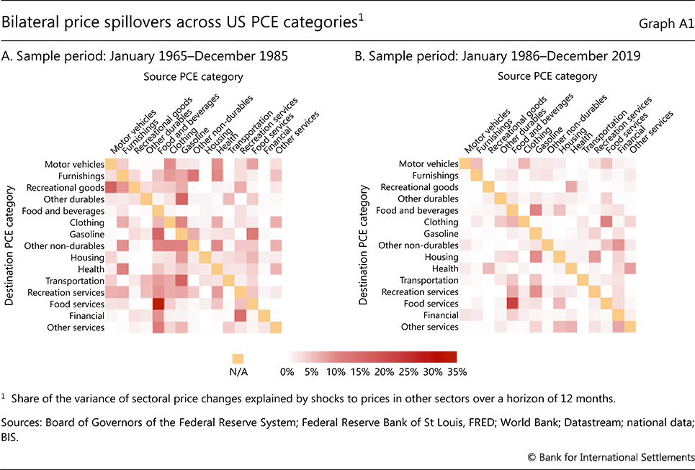
Al sumar los elementos de la descomposición de la varianza en el gráfico A1 por columna y por fila, respectivamente, se obtiene una medida de la extensión de los efectos de contagio "exportados a" e "importados de" cada uno de los diferentes sectores. Estos se visualizan en el gráfico A2. La comparación de los efectos de contagio direccionales entre sectores entre regímenes de inflación alta y baja indica que han disminuido y se han concentrado más en unos pocos sectores que siguen siendo fuertes exportadores de efectos de contagio, como los alimentos y la gasolina. Esto pone de relieve su centralidad en el impulso de la evolución general de los precios. De acuerdo con la conclusión de que los efectos de contagio totales son menores en un régimen de baja inflación, también es cierto que los efectos de contagio direccionales son menores en la muestra posterior a 1986. Dicho esto, hay dos categorías, vivienda y servicios financieros, en las que el tamaño de los efectos de contagio exportados ha aumentado.
Gráfico A2
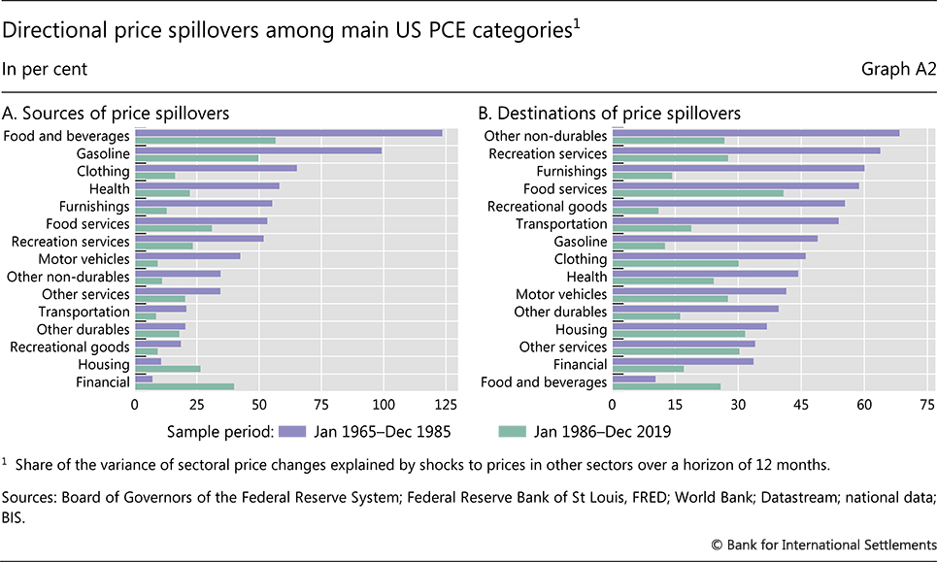
PCE mide las compras de productos y servicios finales. Una pregunta natural que hay que hacerse es cómo los cambios de precios en los artículos que están aguas arriba en la cadena de valor, que constituyen insumos para la producción de bienes y servicios finales, se transmiten aguas abajo. Esto se puede responder incluyendo subíndices de IPP en el análisis y construyendo una matriz más amplia de contribuciones a la varianza.
Gráfico A3
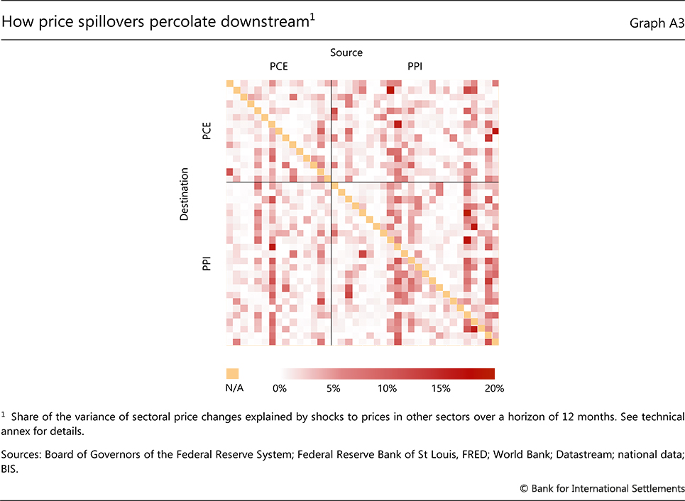
Los resultados se presentan en el gráfico A3. La matriz GFEVD ahora se puede dividir en cuatro bloques. El bloque superior izquierdo representa los efectos de contagio dentro de las categorías de PCE, y es conceptualmente el mismo que se discutió anteriormente. En cambio, el bloque inferior derecho muestra los efectos de contagio dentro de las categorías de PPI. Su sombreado generalmente más oscuro, en comparación con el bloque superior izquierdo, indica que los efectos de contagio entre los componentes de PPI tienden a ser más grandes que los de los componentes de PCE. Los otros bloques representan los efectos de contagio de PPI a PCE (arriba a la derecha) y de PCE a PPI (abajo a la izquierda). No es sorprendente que los de PPI a PCE sean más fuertes que viceversa. Tenga en cuenta que las columnas de los elementos PPI se ordenan en función de su grado (creciente) de upstreamness, de modo que los tonos más oscuros que aparecen en el lado derecho corresponden a sectores más aguas arriba, lo que indica que tienden a ser la fuente de efectos de contagio más fuertes en todo el sistema.
La metodología sigue la propuesta por Diebold y Yilmaz (2012) y Lombardi et al (2013). La descomposición generalizada de la varianza del error de pronóstico se construye modelando primero las tasas de crecimiento mensual en los deflactores PCE a nivel sectorial como un VAR bayesiano con seis retrasos que controlan los factores explicativos comunes de toda la economía, como la holgura económica, las expectativas de inflación y los precios del petróleo. Las respuestas de impulso generalizadas a los choques a cada una de las variables se utilizan para construir la descomposición de los errores de pronóstico en un horizonte de 12 meses. Para más detalles técnicos, véase Lombardi y Zakrajšek (2022). El índice de upstreamness se calcula siguiendo a Antràs et al (2012).
Formación de salarios y precios
Todo esto sugiere que vale la pena examinar más de cerca el proceso de formación de salarios y precios. Esto también puede resaltar más claramente el papel de las expectativas de inflación de los trabajadores y las empresas.
Hay muchas similitudes en la forma en que los salarios y los precios se ajustan. En primer lugar, ambos son sensibles a las mismas fuerzas cíclicas y estructurales. En segundo lugar, su ajuste varía sistemáticamente con el nivel de inflación en sí, lo que ayuda a afianzar los regímenes de alta y baja inflación. Finalmente, ambos están profundamente influenciados por las expectativas de inflación.
Estos factores juegan papeles algo diferentes. Las fuerzas cíclicas y estructurales dan forma al poder de fijación de precios de los trabajadores y las empresas, en particular, la capacidad de las empresas para aumentar los precios cuando se reducen los márgenes de beneficio y la capacidad de los trabajadores para obtener salarios más altos cuando su poder adquisitivo se erosiona. Las expectativas de inflación proporcionan un incentivo clave para hacerlo. Y el nivel de inflación influye tanto en su capacidad como en sus incentivos, sobre todo debido a su impacto en las características estructurales de los acuerdos de contratación y en la sensibilidad de las expectativas a los cambios relativos de los precios.
Consideremos con más detalle los roles del poder de fijación de precios y la inflación en la formación de salarios y precios.
Poder de fijación de precios
El poder de fijación de precios de los agentes económicos está determinado en última instancia por las percepciones de las consecuencias de cobrar un precio más alto o pedir un salario más alto. ¿Cómo reaccionarán los clientes y los empleadores? ¿Cómo responderán los "competidores", ya sean estas otras empresas o trabajadores? ¿Verán las empresas sus márgenes de beneficio reducidos o cuotas de mercado? ¿Perderán sus empleos los trabajadores? Explicar el poder de fijación de precios significa explicar cómo las fuerzas cíclicas y estructurales ejercen su impacto en la dinámica de salarios y precios.
Fuerzas cíclicas
Las fuerzas cíclicas son las que generalmente han atraído más atención. La principal fuerza de este tipo son las presiones de la demanda agregada. Cuando la economía se está calentando, generalmente es más probable que los trabajadores acepten sus demandas salariales y que las empresas hagan que sus clientes toleren precios más altos.
Recuadro B
La curva de Phillips y la inflación bajo el capó
La curva de Phillips surgió por primera vez como una relación empírica entre los salarios y el nivel de desempleo (Phillips (1958)). Desde esta contribución seminal, la regularidad empírica se ha extendido a los precios (Samuelson y Solow (1960)) y se ha explorado y ampliado aún más. Ahora ha pasado a jugar un papel clave en muchos modelos macroeconómicos como el principal dispositivo para explicar la inflación.
En su versión más simple y prototípica, una curva de Phillips relaciona la inflación (típicamente para un índice de precios amplio) con una medida de holgura económica (típicamente la brecha de producción o desempleo). Cuando esta relación de forma reducida se lleva a los datos, se convierte en una regresión lineal en la que la inflación se expresa en función de un proxy elegido para la holgura económica. Los otros elementos en el modelo son una constante, que representa el nivel alrededor del cual se desplaza la inflación, y residuales, capturando desviaciones de inflación temporales, aunque posiblemente persistentes, de su media que no se explican por la holgura ("shocks"). Más formalmente, una curva de Phillips prototípica toma la siguiente forma:
Tal marco es obviamente demasiado estilizado para proporcionar una representación fiel de la inflación. Por lo tanto, el enfoque más típico es extenderlo para capturar el papel de las expectativas y relacionar los residuos con algunas variables observables clave (fuentes clave de choques). Se supone que las expectativas influyen directamente en la inflación; se puede pensar que reemplazan la constante, permitiendo que se mueva sistemáticamente con el tiempo. Las variables incluidas para capturar choques prominentes son los cambios de precios relativos sobresalientes, la mayoría de las veces los precios del petróleo o los tipos de cambio. La curva de Phillips prototípica se convierte así:
donde es una medida de las expectativas de inflación en un determinado horizonte h, y s_{t} es un (vector de) cambios de precios relativos.
Este enfoque es una forma parsimoniosa muy útil de capturar las relaciones clave detrás del proceso de inflación. Sin embargo, desde una perspectiva bajo el capó, se pierden algunos elementos importantes.
La agregación tiene consecuencias obvias.
Por un lado, una sola medida de la holgura económica no puede reflejar la evolución sectorial y las diferencias en la sensibilidad de los precios a la holgura sectorial. Por ejemplo, los sectores pueden diferir en su exposición a las condiciones globales: la distinción comerciable/no negociable es un ejemplo obvio. E incluso las diferencias entre los sectores puramente domésticos pueden importar, como lo ponen de relieve los desarrollos post-Covid.
Además, hay mucho que se puede aprender sobre la dinámica de la inflación a partir del comportamiento de los precios individuales. Una idea valiosa es el papel mucho más importante de los cambios de precios idiosincrásicos o relativos (en su mayoría transitorios) cuando la inflación se establece en un nivel bajo. La importancia de las tendencias seculares de los precios relativos es otra, sobre todo el aumento a largo plazo del precio de los productos no comerciables, incluidos muchos servicios, en relación con el de los comerciables, que son principalmente bienes.
Las otras implicaciones están más estrechamente relacionadas con los mecanismos de fijación de salarios y precios y sus interacciones. Estos están en el corazón mismo del proceso de inflación, pero necesariamente se pasan por alto en la representación de la curva de Phillips.
En primer lugar, el marco considera explícitamente sólo las fuerzas cíclicas que influyen en el poder de fijación de precios de la mano de obra y las empresas, trabajando a través de la holgura económica. Como resultado, oscurece el papel de los factores estructurales. Ejemplos notables incluyen la globalización, la tecnología, la demografía y otras características de los mercados laborales y de productos.
En segundo lugar, las expectativas de inflación afectan directamente a la inflación. Una implicación es que no hay papel para los intentos de recuperar las pérdidas en el poder adquisitivo, o para compensar las compresiones en los márgenes de ganancia. En otras palabras, a menos que las expectativas de inflación se ajusten, los pasados son pasados, de modo que no pueden ocurrir espirales de salarios y precios.
En tercer lugar, los shocks no tienen ningún papel que alimente el proceso salario-precio y genere cambios permanentes, o incluso persistentes, en la tasa de inflación. Por ejemplo, un gran aumento del precio del petróleo no afecta directamente a la holgura económica y, por lo tanto, al componente cíclico del poder de fijación de precios. Tampoco induce intentos de compensar las pérdidas de poder adquisitivo o las contracciones en los márgenes de beneficio.
Finalmente, no hay espacio para que el nivel de inflación influya sistemáticamente en su dinámica. Por ejemplo, la respuesta de los salarios y los precios a flote o a los cambios en los precios más destacados se modela de la misma manera, independientemente de si la economía está operando en un régimen de alta o baja inflación.
Estos factores omitidos tienden a aparecer como cambios en los coeficientes de la ecuación. Por ejemplo, los cambios estructurales que disminuyen la sensibilidad de la inflación a la holgura (por ejemplo, la globalización, la tecnología, un debilitamiento en el poder de negociación de los trabajadores), darán como resultado un "aplanamiento" de la curva de Phillips, un hecho estilizado bien documentado.
Una forma de poner las decisiones de fijación de precios de los agentes en el centro del escenario es recurrir a versiones "microfundadas" de la curva de Phillips, es decir, aquellas en las que la relación se deriva directamente de las decisiones de fijación de precios (véase, por ejemplo, Roberts (1995)). En estos modelos, la inflación resulta del comportamiento optimizador de los agentes económicos individuales en presencia de "rigideces nominales", es decir, impedimentos para ajustes instantáneos de precios. Esto también permite una multiplicidad de precios. Estas llamadas "nuevas curvas keynesianas de Phillips" describen una relación entre la inflación, las expectativas de inflación y los costos marginales de producción, Mc_{t} Ie
Si bien es atractiva desde un punto de vista teórico, tal versión de la curva de Phillips adolece de serias deficiencias prácticas. Como ni las expectativas de inflación ni los costos marginales se pueden observar directamente, traer una nueva curva keynesiana de Phillips a los datos requiere suposiciones adicionales. Los costos marginales generalmente se representan utilizando la brecha de producción o desempleo, o incluso los costos laborales unitarios reales. Las expectativas de inflación pueden estimarse de una manera consistente con el modelo o representarse utilizando medidas basadas en encuestas (por ejemplo, pronósticos de inflación). Por lo tanto, incluso a partir de la versión microfundada de la curva de Phillips, un investigador generalmente termina estimando una relación de forma reducida entre la inflación y una medida de holgura que se parece mucho a la versión prototípica descrita anteriormente. Además, la versión estándar solo presenta un bien de consumo incluido y, por lo tanto, no permite un papel para los cambios de precios relativos. E incluso en versiones con múltiples sectores, los cambios de precios relativos solo reflejan diferentes velocidades de ajuste en los precios, de modo que las tendencias a largo plazo no juegan ningún papel.
Dicho esto, las presiones sectoriales sobre la demanda y las diferencias entre ellas también importan. Siempre que los desequilibrios sectoriales ocupan un lugar central, las medidas agregadas de holgura son un indicador insuficiente del impacto de los factores cíclicos en la inflación. Dadas las diferencias en la fuerza de las fuerzas sectoriales y en la respuesta de los precios a esas fuerzas, una determinada medida de la demanda agregada puede estar asociada a presiones inflacionarias muy diferentes.
Probablemente la distinción más importante en este contexto es la que existe entre comerciables y no comerciables, una que tiene una larga tradición en economía. Los precios negociables están más directamente expuestos a factores externos, incluidos los desequilibrios internacionales de la demanda y la oferta y las condiciones financieras mundiales; los precios no negociables son más sensibles a las condiciones internas.¹¹ Por supuesto, las condiciones de la demanda interna afectan el tipo de cambio y, por lo tanto, tienen un importante impacto indirecto en los precios de los bienes comerciables.
La implicación es que, a medida que los países se han vuelto más abiertos con el tiempo debido a la globalización, uno esperaría que sus tasas de inflación también se hayan vuelto más sensibles a los factores globales cíclicos.¹² Para los países individuales, estas fuerzas pueden aparecer como cambios en los precios relativos, especialmente los de los productos básicos. Dado que a menudo se tratan como "choques de oferta", puede haber una tendencia a subestimar el papel de la demanda agregada en la inflación cada vez que estas presiones afectan a varios países simultáneamente.¹³
Pero el impacto de la distinción entre comerciables y no comerciables va más allá. Al igual que en el contexto interno, las cadenas de suministro pueden actuar como un canal de transmisión de las fuerzas sectoriales globales y facilitar su propagación. Por ejemplo, hay pruebas de que la exposición de los países a las cadenas de valor mundiales ayuda a explicar la importancia relativa de las medidas nacionales y (adecuadamente ponderadas) mundiales de holgura económica, tanto entre países como a lo largo del tiempo.¹⁴
Además, los factores sectoriales, nacionales y mundiales, pueden interactuar. Su interacción ha sido muy evidente en el inesperado y reciente estallido de la inflación (capítulo I). La pandemia ha inducido una rotación sorprendentemente persistente de los servicios a los bienes, y los precios de muchos productos básicos han reflejado las presiones de la demanda mundial y las dislocaciones en las cadenas de valor mundiales ("cuellos de botella"), que han dificultado que la oferta se mantenga al día con el fuerte repunte de la demanda.
Fuerzas estructurales
Las fuerzas estructurales tienen una gran influencia en la fijación de salarios y precios. La discusión anterior destaca un canal a través del cual pueden influir en la sensibilidad de la inflación a las presiones de la demanda interna, es decir, la apertura de la economía. Pero hay otros ejemplos, incluidas las características estructurales que pueden dificultar la reasignación de mano de obra entre sectores (por ejemplo, el diseño del sistema de pensiones o las prestaciones por desempleo).
La evolución de los mercados de trabajo ilustra vívidamente cuán amplia y profunda puede ser la influencia de las fuerzas estructurales. Los mercados laborales han experimentado cambios estructurales importantes desde la Gran Inflación de la década de 1970. Su efecto neto ha sido reducir el poder de fijación de precios de la mano de obra. Este declive secular refleja muchos factores, entre ellos la disminución del papel del sector público en la fijación de los salarios; la disminución de la sindicalización; una ola de desregulación del mercado laboral; la apertura gradual de los mercados debido a la globalización; y demografía. Por ejemplo, es difícil imaginar que el poder de negociación de la mano de obra, especialmente en las economías avanzadas, podría haber permanecido inmune a la entrada de un gran número de trabajadores (predominantemente de bajos salarios) en el sistema mundial de comercio. China y los antiguos miembros del bloque soviético son los ejemplos más destacados. La aceleración del cambio tecnológico es otro factor posible, en este caso aumentando la competencia entre el trabajo y el capital.
Medir el poder de fijación de precios no es sencillo. Por ejemplo, puede que no sea la entrada real de las empresas lo que determine su poder de fijación de precios, sino la amenaza de entrada ("impugnabilidad"). Del mismo modo, la medida real en que los empleos se reubican en países extranjeros puede ser menos importante que la amenaza de los mismos.
Una vez más, los mercados laborales pueden ayudar a ilustrar el punto. Un indicador posible, aunque imperfecto, de la disminución del poder de fijación de precios estructurales del trabajo es la disminución secular del grado de centralización de las negociaciones salariales (gráfico 5.A). Otra es la reducción del número de países que adoptan normas vinculantes en la coordinación de la fijación de salarios (gráfico 5.B).
Sobre la base de estos indicadores, existe evidencia de que el poder de negociación de los trabajadores es importante para dar forma a la respuesta de los salarios tanto a los precios como a la holgura económica (Gráfico 5.C). Cuando el poder de negociación de los trabajadores es alto, la sensibilidad cíclica de la inflación a la brecha de desempleo aumenta, lo que refleja un mayor poder de fijación de precios para cualquier grado dado de rigidez en los mercados laborales.¹⁵ Además, los trabajadores están en mejores condiciones para negociar con éxito salarios más altos para cosechar los beneficios de los aumentos en la productividad laboral, así como para recuperar las pérdidas de poder adquisitivo debido a la inflación pasada.
Gráfico 5
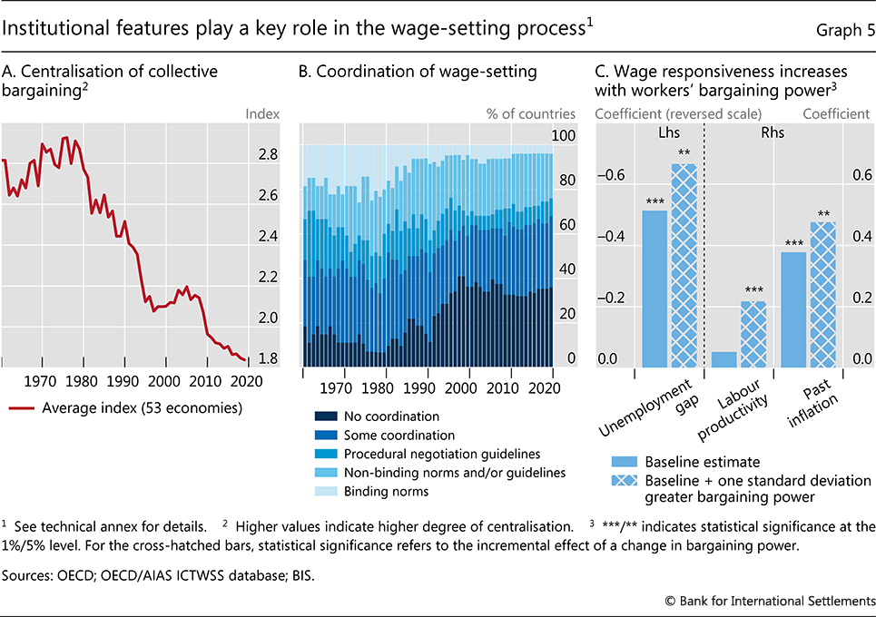
El entorno de inflación
Además de los factores cíclicos y estructurales, el nivel de inflación en sí mismo puede influir en la fijación de salarios y precios y, por lo tanto, en la probabilidad e intensidad de las espirales de salarios y precios. En general, un régimen de alta inflación, si persiste, induce cambios de comportamiento que aumentan la probabilidad de que se arraigue, sobre todo al amplificar el impacto de los aumentos de precios relativos. Varios mecanismos están en funcionamiento.
En primer lugar, cuando la inflación es muy baja, puede dejar de ser un factor significativo que influya en las decisiones económicas. Después de todo, el ancho de banda de los agentes es limitado y la adquisición de información es costosa, lo que lleva a la llamada "falta de atención racional".¹⁶ De hecho, esta es la definición misma que Paul Volcker, y más tarde Alan Greenspan, dieron de la estabilidad de precios: "una situación en la que las expectativas de precios generalmente crecientes (o descendentes) durante un período considerable no son una influencia generalizada en el comportamiento económico y financiero".¹⁷
En segundo lugar, y estrechamente relacionado, es lógico pensar que el grado en que el nivel general de precios se vuelve relevante para las decisiones individuales aumenta con el nivel de inflación. Cuando la inflación aumenta, los cambios de precios se vuelven más similares (Gráficos 6.A y 6.B). Como resultado, las diferencias en los patrones de consumo importan menos. Después de todo, a los asalariados no les importa el nivel general de precios per se, sino solo su propio costo de vida. Del mismo modo, las empresas se preocupan por el nivel general de precios solo en la medida en que contiene información sobre cómo podrían reaccionar los competidores o sobre sus propios costos. Dado que los salarios, a su vez, son un componente esencial de los costos, el vínculo más fuerte de los salarios con los precios generales refuerza la relevancia de la inflación para las decisiones firmes, y viceversa.
En tercer lugar, el nivel de inflación está destinado a influir en la importancia de las expectativas de inflación. Una vez que el nivel general de precios se convierta en un foco de atención, los trabajadores y las empresas tratarán inicialmente de compensar la erosión del poder adquisitivo o los márgenes de beneficio en los que ya han incurrido. Esto, en sí mismo, podría desencadenar espirales de salarios y precios si las condiciones de fondo son lo suficientemente favorables. Y, una vez que la inflación sea lo suficientemente alta y se espere que persista, también intentarán anticipar cambios futuros en el nivel general de precios, ya que estos erosionarán el poder adquisitivo y los márgenes de ganancia antes de que los contratos puedan renegociarse.¹⁸
Gráfico 6
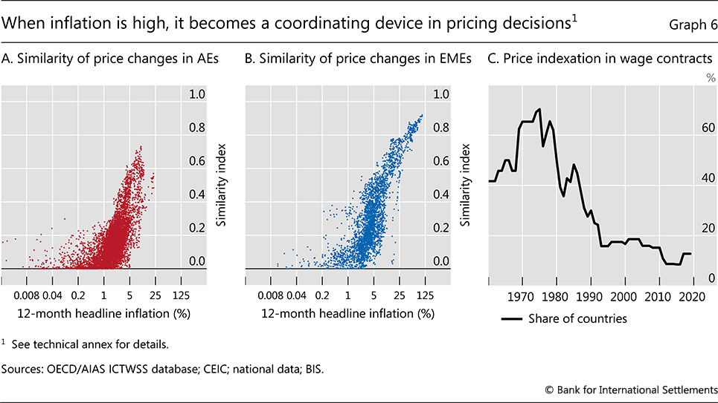
Cuarto, si es lo suficientemente alta y persistente, la inflación influirá en las características estructurales de la fijación de salarios y precios. Cuanto mayor sea la tasa de inflación, mayor será el incentivo para que los trabajadores se sindicalicen y para que las negociaciones salariales se centralicen, ya que la tasa de inflación actúa como un punto focal más fuerte.¹⁹ Y, cuanto más persistente es la tasa de inflación, mayor es el incentivo para indexar los salarios y, en general, para reducir la duración de los contratos que se fijan en términos nominales.²⁰ Estas fuerzas se ven amplificadas por el hecho estilizado de que las tasas de inflación más altas tienden a ir de la mano con una mayor volatilidad y, por lo tanto, incertidumbre.
Existen pruebas considerables que respaldan el impacto del régimen de inflación en los arreglos contractuales.²¹ Por ejemplo, las prácticas de indexación tienden a ser más frecuentes en países con un historial de inflación más alto (por ejemplo, en las EME de América Latina en relación con las de Asia). Y la dependencia de la indexación ha disminuido junto con la tasa de inflación (Gráfico 6.C).²² En otras palabras, desde la década de 1980, las fuerzas estructurales y la disminución de la inflación en sí misma se han reforzado mutuamente en la reducción del poder de negociación del trabajo.
No es difícil encontrar la huella de los regímenes de inflación en la fijación de salarios y precios.
Considere primero la fijación de precios. Como ejemplo, entre los países, el traspaso de los salarios a la inflación se vuelve más moderado a tasas de inflación más bajas (Gráfico 7.A). Esta constatación está corroborada por pruebas específicas de los Estados Unidos: las variaciones imprevistas de los salarios estimadas en una muestra iniciada en 1986 transmiten menos a los índices de precios al productor y al consumidor que en el régimen anterior de alta inflación (gráficos 7.B y 7.C).
Gráfico 7
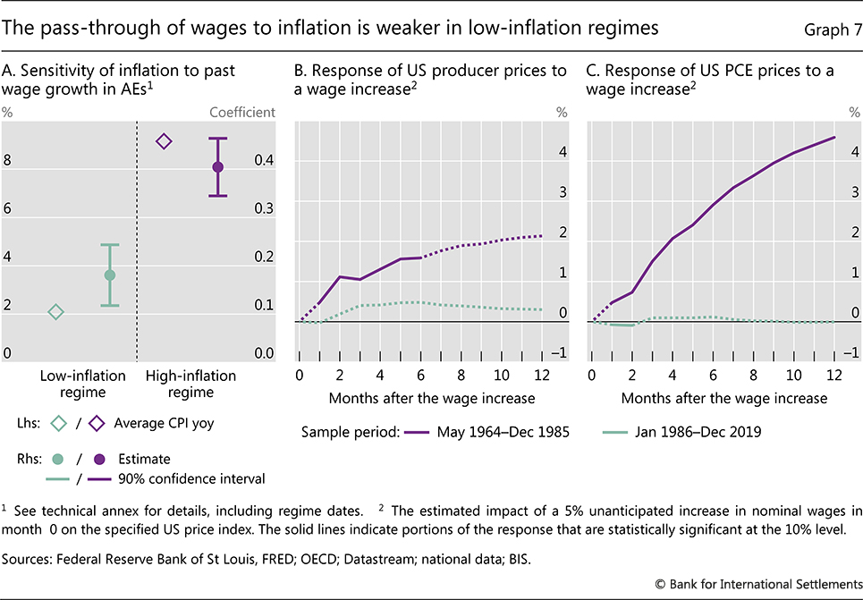
Del mismo modo, los salarios se han vuelto menos sensibles a la inflación con el tiempo. Por ejemplo, la evidencia corroborante surge de un modelo empírico simple en el que el crecimiento salarial es una función de la inflación pasada, la brecha de desempleo y el crecimiento de la productividad laboral estimado en un panel de economías avanzadas. La inflación pasada se ha reflejado menos en las ganancias salariales (Gráfico 8.A) ya que su nivel promedio ha disminuido con el tiempo (Gráfico 8.B).
Gráfico 8
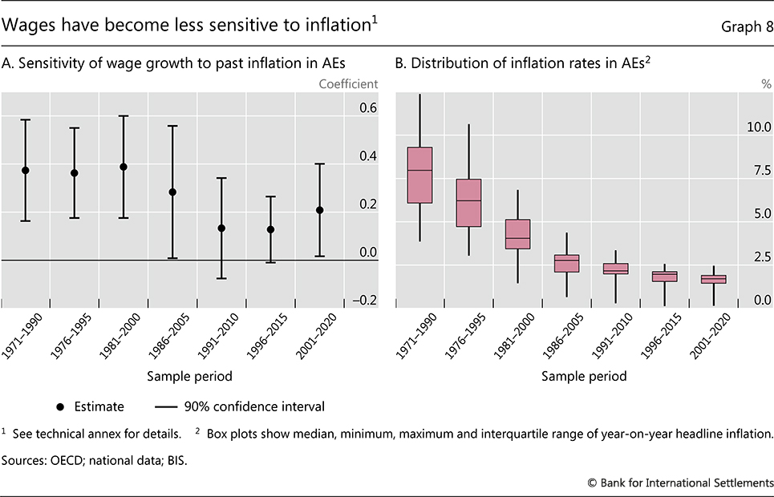
Juntar estas diversas piezas de evidencia sugiere que el vínculo entre los salarios y los precios se ha vuelto más flexible. Un ejercicio estadístico que captura su dinámica conjunta ilustra el punto. Cuando los salarios, por ejemplo, se quedan atrás de su relación a largo plazo con los precios, tienden a ponerse al día posteriormente, aunque más lentamente en el régimen de baja inflación (Gráfico 9.A). Lo mismo ocurre con los precios (gráfico 9.B).
Tomados en conjunto, todos estos hallazgos pueden ayudar a explicar por qué los regímenes de alta y baja inflación se refuerzan a sí mismos. Esto se debe en gran medida a su impacto en los ajustes salariales y de precios y, por lo tanto, en la probabilidad e intensidad de las espirales salario-precio. En un régimen de baja inflación, tanto la tasa de inflación como los cambios de precios individuales son menos notables y el nivel general de precios es menos representativo de los precios que importan para los agentes individuales. Además, las expectativas de inflación juegan un papel más pequeño, y la inflación induce cambios en las características estructurales de la fijación de salarios y precios que ayudan a mantenerla baja. Los regímenes de alta inflación son la imagen especular.
Expectativas de inflación en los mercados financieros
Si bien las expectativas de las empresas y los hogares afectan directamente a la fijación de precios y salarios, las de los mercados financieros desempeñan un importante papel indirecto a través de una variedad de canales.
Gráfico 9
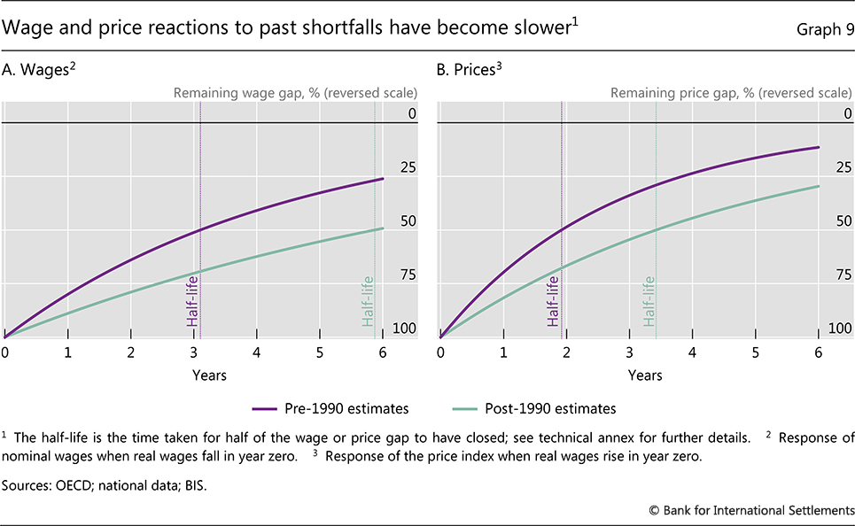
En primer lugar, influyen en las condiciones financieras y, por lo tanto, en la demanda agregada. Un factor clave detrás de cualquier decisión de pedir prestado o ahorrar es la tasa de interés, es decir, la cantidad que el prestatario deberá pagar para pagar su deuda y el retorno al ahorrador por posponer el consumo. Aparte de la tasa de política a corto plazo, que es establecida por el banco central, las expectativas de inflación de los participantes en el mercado ayudan a determinar las tasas de interés nominales a vencimientos más largos, ya que los inversores deben ser compensados por la erosión esperada de su poder adquisitivo. A su vez, los gastos están determinados en parte por las tasas nominales, que tienen un impacto de primer orden en los flujos de efectivo, y por las tasas de interés ajustadas a la inflación ("reales"), que reflejan el valor real de los recursos transferidos a lo largo del tiempo. Las tasas hipotecarias a largo plazo son un buen ejemplo.
En segundo lugar, a través de su impacto en las tasas de interés, las expectativas de inflación incorporadas en los mercados financieros tienen un efecto importante en el tipo de cambio, probablemente el precio relativo más destacado e importante para las economías abiertas. Esto se debe a que afectan los rendimientos en todas las monedas y, por lo tanto, las decisiones de inversión y endeudamiento de los participantes del mercado que tienen acceso a fondos nacionales y extranjeros. Estas decisiones serán, a su vez, un importante impulsor de los tipos de cambio, ya que las salidas repentinas de capital pueden desencadenar grandes depreciaciones. Además, a través de los tipos de cambio, las expectativas de inflación también afectan el valor tanto de los activos como de las deudas denominadas en moneda extranjera. Esto es especialmente importante en las EME, donde el uso de una moneda extranjera para denominar los contratos puede ser común y donde los descalces de divisas (discrepancias entre las denominaciones de las monedas de los activos y pasivos) pueden ser generalizados.²³
El impacto en los costos de servicio y la carga de la deuda del gobierno es especialmente importante. Un posible mecanismo es a través de las percepciones de los mercados financieros sobre la sostenibilidad de las posiciones fiscales. Por ejemplo, hay evidencia de las EME de que cuando la proporción de la deuda pública denominada en moneda extranjera es alta, un aumento en el déficit fiscal resulta en una depreciación de la moneda (Gráfico 10.A). Esta depreciación es una de las razones por las que los déficits, de manera más general, cambian toda la distribución de los resultados futuros de la inflación, aumentando la probabilidad de una inflación más alta (Gráfico 10.B). Este efecto es más fuerte en las EME, donde la sostenibilidad de la deuda tiende a ser más un desafío y el tipo de cambio juega un papel más importante. El efecto de los déficits sobre la inflación también es mayor cuando los niveles de deuda son más altos (Gráfico 10.C).
Gráfico 10
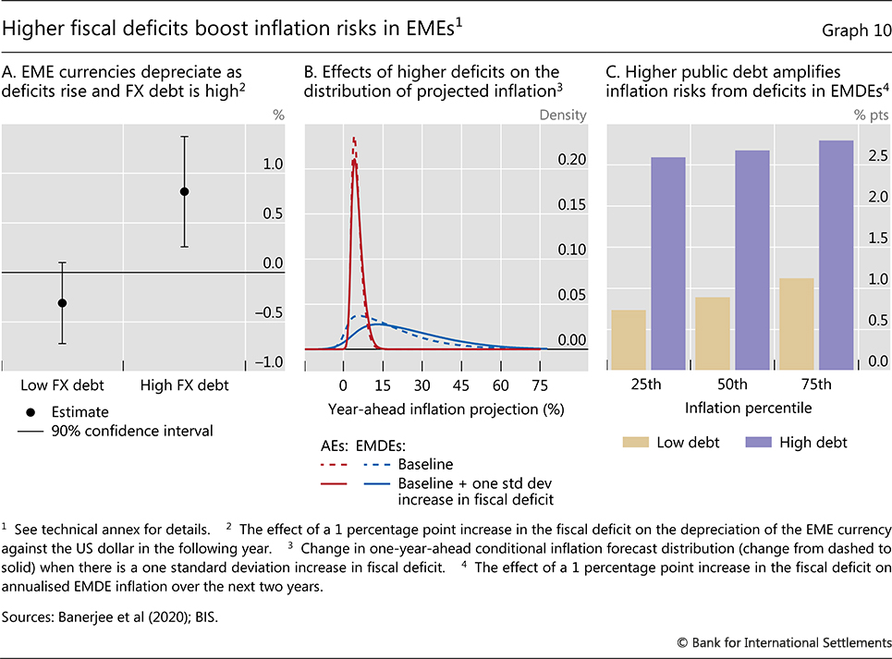
En tercer lugar, las expectativas de inflación de los mercados financieros son útiles en sí mismas. Si bien pueden no ser un buen indicador de las expectativas de los que fijan los salarios y los precios, pueden ayudar a pronosticar la inflación. Después de todo, agregan la información de una miríada de inversores, que "ponen su dinero donde están sus bocas". Además, su puntualidad puede ser de gran valor. Y también lo es el hecho de que, a través de los precios de las opciones, es posible extraer información sobre los riesgos percibidos en torno a los resultados futuros promedio o más probables. Sin duda, extraer las expectativas de inflación de los precios de los activos no está exento de dificultades. Dado que las expectativas no son observables, es necesario algún "modelo" para estimarlas. Además, están "contaminados" por la compensación que los inversores requieren para soportar el riesgo de inflación, así como por las características del mercado, incluida la liquidez subyacente. Aun así, al fin y al cabo, lo que importa es su contenido predictivo.
La evidencia empírica indica que las medidas de los mercados financieros de las expectativas de inflación pueden ser valiosas. Si bien las expectativas de los hogares tienden a estar sesgadas al alza en comparación con las realizadas por los pronosticadores profesionales (Gráfico 11.A), las expectativas de los mercados financieros se desempeñan relativamente bien (Gráfico 11.B). También tienen la ventaja de la puntualidad: a diferencia de las encuestas que generalmente se realizan regularmente a intervalos fijos, las expectativas del mercado financiero se pueden monitorear en tiempo real. Como tales, pueden resultar especialmente útiles cuando las condiciones económicas cambian rápidamente.
The timeliness of market-based inflation expectations is one reason why they are useful to central banks when setting monetary policy. As such, they serve not only as indicators of the future path of inflation, but also as real-time gauges of the credibility of the central bank's commitment to price stability. Their use in this context provides a valuable additional piece of information, although it needs to be managed properly (see below).
Graph 11
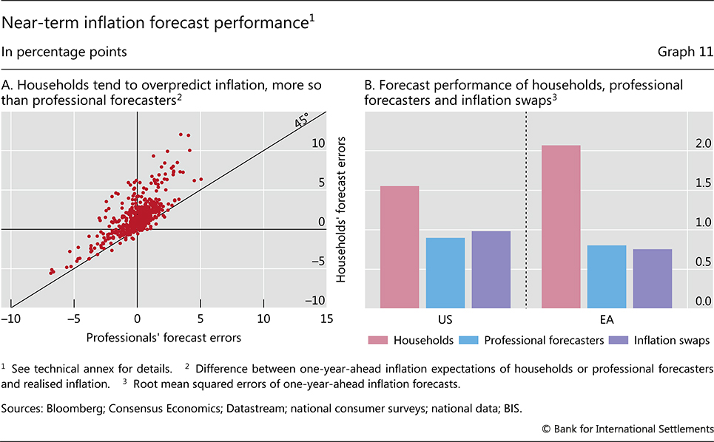
El papel de la política monetaria
La huella de la política monetaria en la inflación se puede rastrear fácilmente a través de la historia. Se puede encontrar en la relativa estabilidad del nivel de precios bajo el Patrón Oro, la costosa deflación de la Gran Depresión, las hiperinflaciones ocasionales, la Gran Inflación de la década de 1970 bajo un estándar fiduciario y la posterior Gran Desinflación de la década de 1990. Esta fase marcó el comienzo de un largo período de inflación baja y estable, ya que los bancos centrales dieron una clara prioridad al control de la inflación: la era de las metas de inflación.
La política monetaria influye en la inflación de dos maneras.
En primer lugar, a través del régimen de política, es decir, las reglas del juego que definen el propio marco de política monetaria. Estos incluyen el peso relativo de los diferentes objetivos; las características centrales de la respuesta sistemática de política a la evolución de la economía (la "función de reacción" del banco central); las herramientas empleadas; transparencia, rendición de cuentas y, lo que es más importante, el grado de autonomía ("independencia") del gobierno, que ofrece aislamiento de las presiones políticas a corto plazo. Estas características determinan en última instancia la credibilidad y la capacidad del banco central para cumplir con sus objetivos. La conjunción de las metas de inflación con la independencia del banco central es el ejemplo más reciente y generalizado de tal marco. Es el marco de política monetaria el que tiene la mayor influencia en las expectativas de inflación, así como en las características de la formación de salarios y precios.
En segundo lugar, a través de cambios en la postura de la política monetaria dentro de un régimen. Estos operan principalmente a través de la demanda agregada en la economía. Es a través de cambios en la postura que el banco central calibra el grado de acomodación o rigidez para dirigir la actividad económica y, por lo tanto, la inflación. Estos ajustes ayudan a ajustar la respuesta sistemática de la política y su flexibilidad a la evolución de las circunstancias, lo que a veces requiere desviaciones significativas de la función de reacción típica.
¿Qué luz puede arrojar la perspectiva bajo el capó sobre estos temas? Consideremos, a su vez, el funcionamiento de la política monetaria en un régimen de baja tasa de inflación y las transiciones a uno más alto.

Recuadro C
Comparación de diferentes medidas de inflación
La medición de la inflación implica un acto de equilibrio entre la construcción de una guía útil para evaluar la estabilidad de precios (y, por lo tanto, informar las decisiones de los bancos centrales) y la identificación de un índice que sea completo, transparente y fácil de comunicar al público, cuya experiencia de cambios de precios debería reflejar debidamente. De hecho, la mayoría de los índices de precios se basan en los precios de los bienes y servicios en una canasta de consumo típica de un hogar mediano. Como tales, reflejan el costo de consumo, en lugar del costo de vida per se.
Los bancos centrales analizan los índices de precios en parte para extraer señales sobre los desequilibrios entre la demanda agregada y la capacidad de oferta que podrían requerir una respuesta de política monetaria. Además, los movimientos persistentes en los niveles de precios pueden servir como un indicador de advertencia de que las expectativas de inflación pueden estar en riesgo de desanclarse. Sin embargo, como se argumenta en el capítulo, los índices de precios reflejan mecánicamente todos los cambios de precios, incluidos aquellos que tienen un valor predictivo limitado para la inflación futura, o no están influenciados por la política monetaria. En principio, a las autoridades monetarias les gustaría reaccionar de manera diferente a los diferentes tipos de cambio de precios.
Algunos precios son particularmente volátiles y, por lo tanto, pueden ser engañosos. Esto sucede para los bienes que están más sujetos a grandes choques exógenos, por ejemplo, los precios de la energía (por ejemplo, debido a conflictos o interrupciones) y los alimentos (sujetos a eventos climáticos y estacionalidad). Estos constituyen una proporción particularmente grande del consumo total, especialmente en algunas economías de mercados emergentes (Gráfico C1. A). Una forma de minimizar su impacto en la inflación es confiar en medidas de inflación "subyacente" que reduzcan el efecto de componentes específicos, excluyendo categorías como alimentos y energía que tienden a ser impulsadas exógenamente. Otra es confiar en medidas recortadas que dejan caer los componentes más volátiles en cada punto en el tiempo, independientemente de su fuente.
Gráfico C1
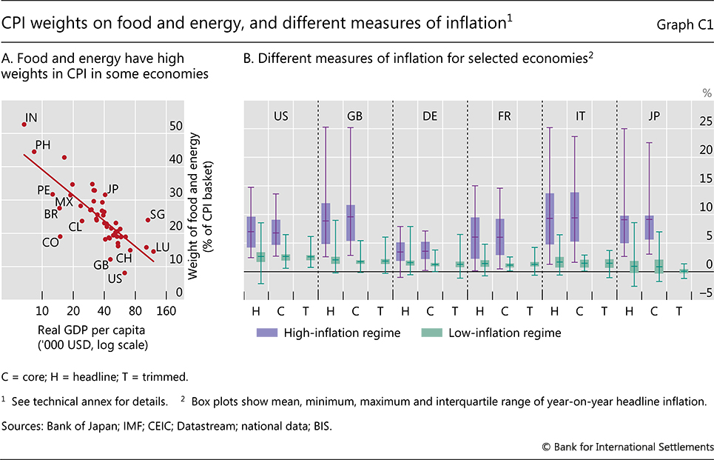
La distribución de los resultados de la inflación, independientemente de cómo se mida, se concentra mucho más en torno a valores bajos cuando la inflación está firmemente bajo el control de los bancos centrales (Gráfico C1.B). Bajo regímenes de alta inflación, tanto la inflación subyacente como la general parecen muy volátiles, mientras que en un régimen de baja inflación la inflación subyacente tiende a ser más estable, como cabría esperar.
Una excepción notable es el deflactor del Gasto de Consumo Personal (PCE) de los Estados Unidos. Los precios administrados por las agencias gubernamentales son una fuente importante de precios que no se ven afectados por la política monetaria en algunas economías.
Política monetaria en régimen de baja inflación
La dinámica de los precios en un régimen de baja inflación ofrece una flexibilidad considerable al banco central. En tal régimen, la inflación tiene valiosas propiedades de autoequilibrio. Su evolución refleja en gran medida los cambios en los precios relativos específicos del sector que son, en su mayor parte, transitorios. Debido a la falta de cambios de precios destacados frecuentes y persistentes que podrían impulsar la inflación de manera duradera, los agentes no necesitan prestar mucha atención a la inflación. En parte como resultado, los salarios y los precios no tienden a perseguirse mutuamente más alto. La flexibilidad en este contexto podría significar una mayor tolerancia a las desviaciones moderadas, aunque persistentes, de la inflación con respecto a los objetivos estrechamente definidos. Es como si, habiendo logrado controlar la inflación, el banco central pudiera disfrutar de los frutos de su credibilidad duramente ganada.
Un régimen de baja inflación también confiere flexibilidad con respecto a la medida específica de la inflación que el banco central puede apuntar. En un entorno en el que los cambios relativos de los precios son dominantes, y posiblemente desconectados de la dinámica de la inflación subyacente, existe una prima sobre las medidas que se abstraen, en la medida de lo posible, de los cambios de precios relativos más volátiles (véase el recuadro C para un análisis detallado).
Hay buenas razones para que el banco central haga uso de la flexibilidad. Por un lado, con la inflación baja, las fuerzas del lado de la oferta que impulsan los cambios en los precios se vuelven relativamente más importantes. Estas fuerzas reflejan ajustes naturales en la economía que la política monetaria debería acomodar, a menos que amenacen el propio régimen de baja inflación. Además, la evidencia sugiere que se hace difícil para la política monetaria dirigir la inflación con precisión. Esto, a su vez, aumenta los posibles costos de intentarlo.
Una de las razones detrás de las dificultades para dirigir la inflación refleja la naturaleza misma de los cambios en los precios. Uno esperaría que la política monetaria operara a través del componente común de la inflación, que tiende a reflejar el impulsor común a todos los cambios de precios. La evidencia empírica apoya esta conjetura. Los cambios en la orientación de la política tienen un impacto persistente en el componente común de los cambios de precios, pero tienen poco impacto en los elementos idiosincrásicos de los datos de los Estados Unidos (gráficos 12.A y 12.B). Por lo tanto, a medida que el componente común disminuye en relación con el específico del sector cuando la inflación se establece en un nivel bajo, la tracción de los cambios en la postura de política disminuye con él.
Además, la evidencia sugiere que, al menos cuando la inflación es baja, la política monetaria opera a través de un conjunto bastante estrecho de precios. Los resultados de un ejercicio sobre datos estadounidenses indican que su impacto es estadísticamente diferente de cero para sólo alrededor de un tercio de los sectores, incluso después de tres años (gráfico 12.C). Tal vez no sea sorprendente que los precios que muestran una respuesta se encuentren principalmente en los subsectores de servicios cíclicamente sensibles, que se ven más afectados por la demanda interna que por la extranjera.²⁴
Otra evidencia que corrobora es que la política monetaria pierde tracción cuando las tasas de interés nominales son muy bajas.²⁵ Debido a que las tasas de interés nominales y las tasas de inflación tienden a moverse juntas, esto implica una tracción más limitada de la política monetaria en regímenes de baja inflación. Esta pérdida de tracción se mantiene incluso después de filtrar la influencia de otros factores: el estado de la economía, el nivel de deuda y la aparente tendencia a la disminución de las tasas de interés reales de "equilibrio". Además, el efecto tiende a intensificarse cuanto más tiempo los tipos de interés se mantienen bajos.²⁶
La tracción más limitada de la política monetaria a niveles bajos de inflación significa que se necesitan mayores movimientos en el instrumento de política para producir el mismo efecto inflacionario, con mayores efectos secundarios para la economía real. Esto ha quedado en evidencia en el período posterior a la Gran Crisis Financiera, durante el cual los bancos centrales han enfrentado dificultades para elevar la inflación de nuevo a la meta, en parte debido a las fuerzas estructurales desinflacionarias en juego. De ahí la necesidad de mantener una postura política excepcionalmente fácil durante un tiempo excepcional, el llamado fenómeno de bajo por largo. Este ha sido uno de los factores que han influido en la acumulación de vulnerabilidades financieras y de asunción de riesgos (capítulo I).
Gráfico 12
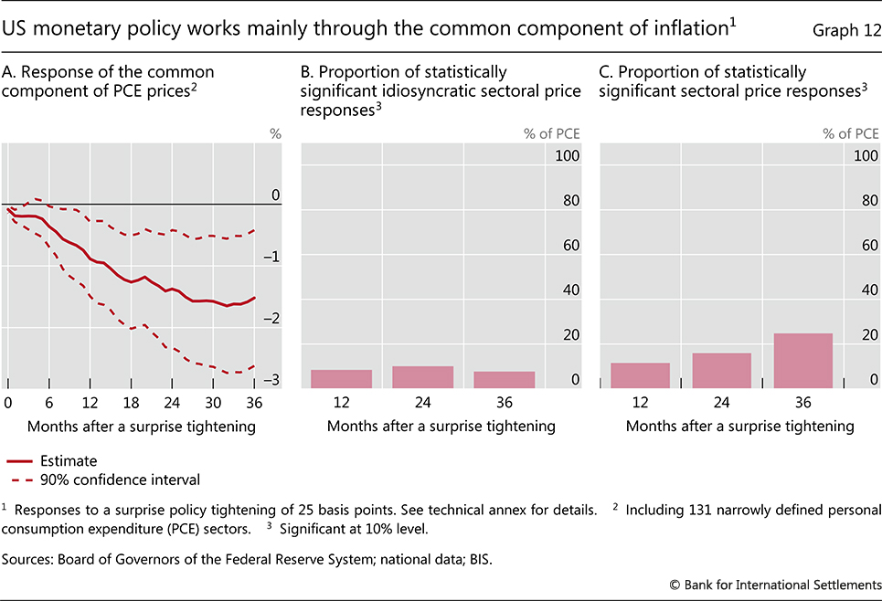
Transiciones entre regímenes de inflación
¿Qué pasa con las transiciones entre regímenes?
Controlar la inflación generalmente ha demostrado ser costoso. Y cuanto más alta y más arraigada sea la tasa de inflación inicial y, por lo tanto, cuanto mayor sea la desinflación requerida, mayor será el costo. Como indica el análisis anterior, una vez que se establecen las espirales salario-precio, desarrollan una inercia que no es fácil de romper. Las expectativas de una inflación persistente se incrustan en los contratos de trabajo y las negociaciones salariales, lo que requiere una mayor reducción de la demanda agregada y, por lo tanto, un mayor desempleo, para romper la parte posterior de la inflación persistente. La tarea de la política monetaria se vuelve mucho más difícil. Esto es cierto no sólo desde un punto de vista técnico, sino también desde un punto de vista político. Un amplio consenso político de que la inflación debe volver a estar bajo control ayudaría en gran medida a la tarea del banco central. Por ejemplo, podría ser fundamental para inducir a los sindicatos a aceptar el abandono de las cláusulas de indexación, como lo hizo en la década de 1980.²⁷ Pero este consenso puede tardar en formarse y, mientras tanto, las acciones del banco central infligirán los costos necesarios a corto plazo a la economía.
Por lo tanto, un desafío clave para el banco central es evitar las transiciones de regímenes de baja a alta inflación en primer lugar, para cortar la inflación de raíz. Sin duda, un régimen de baja inflación tiene algunas propiedades de autoequilibrio, que permiten a un banco central creíble disfrutar de un grado considerable de flexibilidad. Pero, si el sistema está sometido a demasiada presión, esas propiedades desaparecen. La Gran Inflación de la década de 1970 es un buen ejemplo. Esta fase histórica fue precedida por varios años de inflación moderadamente alta, que dejó al régimen de inflación vulnerable al shock del precio del petróleo de 1973.²⁸ Una vez que el precio del petróleo se disparó, la inflación se aceleró y afianzó la transición.
Una dura prueba a la que se enfrentan los bancos centrales en este contexto es cómo identificar las transiciones con suficiente prontitud y fiabilidad y luego calibrar la política en consecuencia. Ambas tareas están nubladas por la incertidumbre. La perspectiva bajo el capó arroja luz sobre estos desafíos y señala formas en que pueden abordarse. Sin embargo, en última instancia, los bancos centrales no tienen más remedio que considerar el conjunto más amplio de información posible, tanto dura como blanda, y formar un juicio sobre los riesgos futuros. El entorno actual ayuda a ilustrar algunas de estas dificultades.²⁹
Un primer indicador de advertencia son los cambios grandes y persistentes en los precios relativos más destacados, como los de la energía y los alimentos. Las grandes depreciaciones del tipo de cambio juegan un papel similar. Por ejemplo, recientemente la guerra en Ucrania ha provocado importantes aumentos en los precios de la energía y los alimentos, lo que se suma a las presiones alcistas anteriores, en parte relacionadas con el repunte más amplio de la demanda mundial (capítulo I). Sin duda, tales aumentos de precios no son ni necesarios ni suficientes para desencadenar una transición. Pero sí prueban las propiedades autoequilibrantes del sistema y requieren una atención especial.
Una práctica común para hacer frente a tales cambios de precios es excluirlos de las medidas de inflación subyacente o subyacente, debido a su alta volatilidad. La idea es capturar solo la influencia más duradera de la trayectoria de la inflación. Un posible inconveniente, sin embargo, es que puede tomar tiempo para que su efecto se filtre.
La perspectiva bajo el capó sugiere otro enfoque complementario: observar más de cerca el grado de similitud en todos los cambios de precios. Un indicador simple de este tipo es el grado de efectos de contagio entre sectores basado en ventanas rodantes. Agregar solo unas pocas observaciones post-Covid al largo período de estimación indica que los efectos de contagio han aumentado en varios países de la muestra (Gráfico 13.A). Un indicador más oportuno, que no requiere ventanas de estimación largas, es un índice de similitud de los cambios de precios entre sectores. Esta medida refuerza el mensaje anterior: las observaciones mensuales apuntan a un aumento de la similitud desde mediados de 2021 (Gráfico 13.B).
Una limitación de todos estos indicadores es que cubren solo horizontes cortos y que los cambios subyacentes pueden no ser duraderos. Un enfoque complementario, por lo tanto, es considerar las expectativas de inflación. Estos proporcionan una mejor idea de la posible evolución de la inflación en diferentes horizontes, al menos tal como la perciben los agentes económicos. Dicho esto, como se señaló anteriormente, estos indicadores tampoco son infalibles. Las expectativas de los analistas económicos pueden proporcionar poca información por encima de las propias previsiones de los bancos centrales. Los de los participantes en los mercados financieros también pueden estar excesivamente influenciados por las propias evaluaciones y credibilidad del banco central; en estos casos, incluso podrían arrullar al banco central en una falsa sensación de seguridad.³⁰ Y los de los hogares y las empresas tienden a ser muy retrógrados. En el contexto actual, estos indicadores apuntan a riesgos significativos (capítulo I).
Los modelos econométricos, sobre todo los basados en relaciones estilizadas como la curva de Phillips estándar, son la principal herramienta para hacer pronósticos a más largo plazo, más allá de un año. Pero solo pueden llegar hasta cierto punto. La razón es que están menos equipados para abordar los puntos de inflexión (recuadro B). En parte, esto se debe a que tienden a asumir que los choques de precios relativos, incluso si son grandes, solo tienen un impacto temporal en la inflación. Además, pueden haberse estimado en un régimen largo y de baja inflación. En términos más generales, se debe a que tienen dificultades para capturar la dinámica de inflación específica durante las transiciones, en las que el nivel de inflación en sí mismo puede alterar las relaciones bien establecidas.
En última instancia, el indicador de advertencia más confiable son los signos de efectos de segunda ronda, con los salarios respondiendo a las presiones de precios, y viceversa. Estos pueden ser especialmente preocupantes si van de la mano con cambios incipientes en la psicología de la inflación. Entre los ejemplos figuran las demandas de una mayor centralización de las negociaciones salariales o las cláusulas de indexación, o las encuestas que indican que las empresas han recuperado el poder de fijación de precios, como parte de cambios más amplios en el entorno competitivo, como se observó recientemente en algunos países (capítulo I).
Gráfico 13
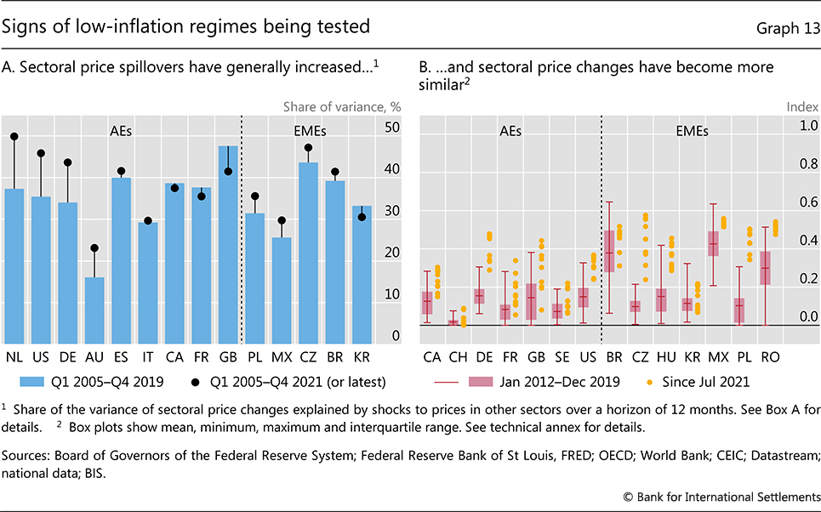
Esto da lugar a un dilema. Es posible que los bancos centrales deseen esperar para obtener las señales más fiables y evitar la reacción exagerada. Pero esperar hasta que las señales sean inequívocas aumenta el riesgo de que la inflación se arraigue y el sistema alcance un punto de inflexión. Esto es particularmente importante dado que la política monetaria afecta a la inflación solo con un retraso. Por lo tanto, no se debe subestimar el riesgo de esperar demasiado tiempo, especialmente después de un período prolongado en un régimen de baja inflación. Si el banco central no ha tenido que endurecer significativamente durante mucho tiempo, será más incierto sobre el impacto de la eliminación de la acomodación. Más aún si, mientras tanto, ha habido signos de una toma de riesgos agresiva y la deuda se ha acumulado, sobre todo reflejando las tasas de interés muy bajas que pueden ir de la mano con un régimen de baja inflación. Estos desafíos son importantes en el entorno actual.
De hecho, las transiciones sólo pueden identificarse de forma fiable ex post. Los bancos centrales, sin embargo, no tienen tal lujo. Esto pone una prima en la flexibilidad y la puntualidad. Cuando se enfrentan a altos riesgos de una transición de un régimen de baja a un régimen de alta inflación, es probable que los costos de quedarse atrás de la curva sean altos.
Al considerar estos riesgos, las características y circunstancias específicas de cada país son importantes. Por razones estructurales, algunos países son más vulnerables que otros a pasar de un régimen de baja a una alta inflación. El análisis anterior apunta a varias características relevantes. Una gran ponderación de los artículos destacados en la canasta de consumo puede hacer que los aumentos en la tasa de inflación sean más propensos a mantenerse. Las finanzas públicas débiles y los grandes descalces monetarios, especialmente en economías más abiertas, pueden hacer que el tipo de cambio sea más sensible al deterioro de las condiciones y amplificar el daño que puede infligir una depreciación. Las prácticas formales o informales de indexación salarial, y la negociación centralizada, pueden facilitar que los aumentos salariales recuperen las pérdidas de poder adquisitivo. Sobre todo, una historia de alta inflación podría aumentar la probabilidad de que las expectativas de inflación se desanclan, lo que induciría a ajustes de comportamiento más amplios. Las acciones de aquellos en los mercados financieros podrían empujar rápidamente al sistema más allá del punto de no retorno. Esto sugiere que, en las economías con tales características, existe una prima sobre una respuesta rápida de la política monetaria. Es más probable que las EMEs caigan en esta categoría. No es sorprendente que los bancos centrales de muchas economías emergentes hayan respondido con más prontitud que sus pares de AE al aumento de la inflación durante el año pasado.
El papel destacado de la historia de la inflación en la influencia de las transiciones pone de relieve la importancia de los marcos de política y las instituciones. Ellos tienen la clave de la credibilidad de la política monetaria. La credibilidad es esencial para anclar firmemente las expectativas y, de manera más general, para fortalecer la resiliencia de la economía a los shocks inflacionarios. En este contexto, la independencia del banco central es fundamental. Refuerza las propiedades de autoequilibrio de un régimen de baja inflación, otorgando así tiempo al banco central para evaluar la situación más a fondo. Y, lo que es aún más importante, protege a la institución de las presiones de la economía política que retrasarían, o incluso impedirían, la respuesta política correctiva necesaria.
Conclusión
Comprender la naturaleza y la mecánica del proceso de inflación es fundamental para la conducción de la política monetaria. Mirar bajo el capó la evolución desagregada de los precios y la formación de salarios y precios en profundidad es particularmente valioso. Arroja luz sobre cómo pueden surgir y propagarse olas de inflación de base amplia a partir de choques de precios relativos específicos del sector y sobre el papel relativo de las fuerzas cíclicas y estructurales en la determinación de la probabilidad e intensidad de las espirales salario-precio.
El análisis destaca las principales diferencias entre los regímenes de baja y alta inflación y, por lo tanto, la criticidad de las transiciones.
Un régimen de baja inflación tiene importantes propiedades autoestabilizadoras. Lo que se mide como inflación es, en gran parte, el reflejo de cambios de precios relativos o sectoriales que tienden a tener un impacto transitorio en el nivel de inflación. En un entorno así, la inflación tiene poco efecto en la formación de salarios y precios, ya que pierde importancia como factor que influye en el comportamiento. La credibilidad del banco central es fundamental para cablear el régimen y aumentar su solidez.
Los regímenes de alta inflación no tienen tales propiedades autoestabilizadoras. La inflación se convierte en un punto focal para el comportamiento de los agentes y la formación de salarios y precios se vuelve más sensible a los choques de precios relativos. Una mayor inflación, a su vez, induce cambios en las características más estructurales de la formación de salarios, como la indexación y la negociación salarial centralizada, que ayudan a afianzar el régimen. También socava la credibilidad del banco central, desamareciendo aún más el proceso de inflación. La experiencia con los shocks de los precios del petróleo de la década de 1970 ilustra los mecanismos en funcionamiento.
Debido a la sensibilidad del comportamiento de los agentes al nivel de inflación, las transiciones se refuerzan a sí mismas y, por lo tanto, son desafiantes. Son un desafío para los modelos típicamente utilizados para explicar y pronosticar la inflación, que no son adecuados para capturar tales cambios de comportamiento. Y son especialmente desafiantes para los responsables de la formulación de políticas, debido a la incertidumbre endémica y la posibilidad de puntos de inflexión.
La perspectiva bajo el capó arroja luz sobre cómo la política monetaria puede asegurar mejor un régimen de baja inflación. La perspectiva subraya la importancia de navegar las transiciones y las dificultades asociadas. La transición de regreso de un régimen de alta inflación puede ser muy costosa una vez que se arraiga. Todo esto pone una prima en una respuesta oportuna y firme. Los bancos centrales entienden plenamente que los beneficios a largo plazo superan con creces cualquier costo a corto plazo. Y esa credibilidad es un activo demasiado preciado para ponerlo en riesgo.
Notas
¹ Véase Carstens (2022).
² La palabra "inflación" surgió a mediados del siglo 19 (véase, por ejemplo, Bryan (1997)). En ese momento, se usaba para denotar cambios en el volumen de billetes y depósitos en circulación. Dados los estándares metálicos de aquellos días, la pérdida de poder adquisitivo y, por lo tanto, los cambios en el nivel general de precios, se denominaron "depreciación". Fue sólo considerablemente más tarde que el término adquirió las connotaciones actuales de un aumento en el precio general de los bienes y servicios. En su Tract, Keynes (1924) definió la inflación como "una expansión en la oferta de dinero para gastar relativamente a la oferta de cosas para comprar", mientras que en ¿Cómo pagar la guerra? se refiere constantemente a la "inflación de precios" (Keynes (1940)).
³ Para una discusión detallada, véase Reis y Watson (2010).
⁴ Véase, por ejemplo, Eichenbaum et al (2011).
⁵ La hiperinflación a veces se define como una tasa de inflación superior al 50% por mes.
⁶ Véase Kiguel (1989).
⁷ Véase Benati (2008) y Kim y Lin (2012) para obtener pruebas a través del país.
⁸ A partir de Taylor (2000), se ha reconocido que un entorno de baja inflación contribuye a reducir el traspaso del tipo de cambio.
⁹ Véase, por ejemplo, Altissimo et al (2009).
¹⁰ Para una revisión que invita a la reflexión sobre cómo las expectativas de inflación se han vuelto tan prominentes en la macroeconomía moderna, consulte Rudd (2021).
¹¹ Véase Gilchrist y Zakrajšek (2019).
¹² Véase Forbes (2019).
¹³ Véase Filardo et al (2020).
¹⁴ Véase Auer et al (2017).
¹⁵ Véase también el recuadro IV.A en BIS (2017), Lombardi et al (2020) y Ratner y Sim (2022).
¹⁶ Véase Sims (2010).
¹⁷ Véase Volcker (1983). La formulación de la estabilidad de precios utilizada por Greenspan (1996) fue similar: "Aquel estado en el que los cambios esperados en el nivel general de precios no alteran efectivamente las decisiones de las empresas o los hogares".
¹⁸ Existe abundante evidencia de esto, especialmente de las décadas de 1970 y 1980 para los Estados Unidos, donde los contratos a menudo incluían ajustes automáticos por costo de vida y, a veces, incluso prometían grandes aumentos salariales futuros, independientemente de los resultados de la inflación. Por ejemplo, un contrato de 40 meses negociado en mayo de 1981 para los trabajadores mineros estadounidenses garantizaba aumentos salariales anuales promedio del 11% durante la vigencia del contrato: véase Taylor (1983).
¹⁹ La alta inflación también polariza el debate político, ya que la asignación de sus costos se convierte en un tema distributivo relevante (véase también el Capítulo II en BIS (2021)). En ese contexto, las políticas públicas (por ejemplo, con respecto al salario mínimo o los salarios del sector público) a menudo pueden desempeñar un papel importante en la amplificación o cortocircuito de las espirales salario-precio. Por ejemplo, la moderación salarial (lograda a través del consenso) fue fundamental en varios episodios de desinflación a lo largo de la década de 1980 – ver Pereira da Silva y Mojon (2019).
²⁰ Esto es más evidente durante las hiperinflaciones. Paradójicamente, las duraciones extremadamente cortas de los contratos cuando la inflación se sale completamente de control permiten que las hiperinflaciones lleguen a un final abrupto, ya que contribuyen a reducir la persistencia de la inflación.
²¹ Véase, por ejemplo, Rich y Tracy (2004), Fregert y Jonung (2008) y Christofides y Peng (2006) para pruebas estadounidenses, suecas y canadienses, respectivamente.
²² Nótese que la indexación sigue desempeñando un papel importante en el ajuste de las pensiones. Si bien las pensiones no contribuyen directamente a la inflación, ya que no reflejan el costo de producción, contribuyen a la demanda y, por lo tanto, a la inercia de los cambios de precios.
²³ Véase, por ejemplo, Eichengreen y Hausmann (2010) y Carstens y Shin (2019).
²⁴ Tenga en cuenta que este es especialmente el caso de los EA grandes. En las EME más pequeñas y abiertas, una transmisión más fuerte de la política monetaria a través de las fluctuaciones de los tipos de cambio y, por lo tanto, su efecto directo en los precios de los bienes importados, conducirá posiblemente a una respuesta inflacionaria más amplia.
²⁵ Véase Ahmed et al (2021).
²⁶ Hay muchas razones posibles para esta pérdida de tracción. Los bajos tipos de interés nominales pueden perjudicar la rentabilidad de los bancos y, por lo tanto, la capacidad de préstamo de los bancos. Cuando las tasas de interés caen hacia cero, los participantes del mercado verían menos potencial para nuevos recortes. Las tasas persistentemente bajas pueden crear desincentivos para abordar los sobreendeudamientos, socavando la asignación eficiente de recursos y la productividad, así como creando las llamadas empresas zombis. Por último, pero no menos importante, los efectos de las tasas de interés reales sobre el consumo y la inversión podrían debilitarse: las tasas bajas podrían alentar a las personas a ahorrar más para su jubilación para compensar los rendimientos esperados más bajos y, en el margen, las empresas pueden no invertir más una vez que las tasas caigan por debajo de las tasas de obstáculo.
²⁷ Ver Pereira da Silva y Mojon (2019) y las referencias en ellos.
²⁸ Véase Reis (2020).
²⁹ Véase Carstens (2022).
³⁰ Este es un efecto de "salón de espejos" como sugieren Morris y Shin (2002). Los mercados llegan a confiar demasiado en el banco central y el banco central, a su vez, confía demasiado en las señales del mercado.
Anexo técnico
Gráfico 1.A: Datos anuales para AT, AU, BE, CA, CH, DE, DK, ES, FI, FR, GB, IT, JP, NL, NO, NZ, PT, SE y US.
Gráfico 1.B: Beligerantes = DE, FR, GB, IT, JP y US; No beligerantes = CH, ES, PT y SE.
Gráfico 2: La línea roja del panel A muestra la proporción de la variación total de la variación de los precios a 12 meses en cada período móvil de cinco años debido al componente común de inflación. El componente común de inflación se define como el primer componente principal de los cambios logarítmicos de 12 meses de los índices de precios sectoriales subyacentes al deflactor PCE de los Estados Unidos. Para cada país, la varianza de la inflación agregada a 12 meses, medida por el promedio ponderado de la diferencia logarítmica de 12 meses de los precios sectoriales subyacentes, se descompone en la parte atribuible a la varianza de la diferencia logarítmica de 12 meses de los precios sectoriales y la parte atribuible a la covarianza de las diferencias logarítmicas de 12 meses de los precios sectoriales entre sectores. Las ponderaciones vienen dadas por un promedio geométrico de las participaciones del gasto sectorial en el mes t-12 y el mes t.
Gráfico 3.B: Estimado en datos de panel con efectos fijos por país utilizando proyecciones locales. Choques de suministro de petróleo identificados en Baumeister y Hamilton (2019), descargados el 14 de marzo de 2022. La muestra cubre AT, AU, BE, BR, CA, CH, CL, CN, CO, CZ, DE, DK, ES, FI, FR, GB, HK, HU, ID, IE, IL, IN, IT, JP, KR, MX, MY, NL, NO, NZ, PL, PT, RU, SE, SG, TH, TR, US y ZA durante el período de febrero de 1975 a febrero de 2021. El régimen de inflación alta (baja) corresponde a la media móvil de inflación de cinco años por encima (por debajo) del 5%.
Gráfico 3.C: Basado en una ecuación de transferencia de tipo de cambio estimada en datos de panel, en la que la diferencia logarítmica (anualizada) del IPC de cada país entre los meses t-1 y el mes t+2 se retrocede sobre la diferencia logarítmica del tipo de cambio bilateral del USD del país entre el mes t-1 y el mes t y la interacción del rendimiento del log del tipo de cambio con la inflación tendencial del IPC en el mes t –1, donde la inflación tendencial se mide por el promedio final de 60 meses de la diferencia logarítmica de 12 meses del IPC. La especificación del panel también incluye retrasos de 1 a 11 de la diferencia logarítmica mensual (anualizada) del IPC, así como los efectos fijos por país y tiempo. La muestra cubre AT, BE, BR, CA, CH, CL, CN, CO, CZ, DE, DK, ES, FI, FR, GB, HK, HU, ID, IE, IL, IN, IT, JP, KR, MX, MY, NL, NO, PE, PL, PT, RO, RU, SE, SG, TH, TR y ZA durante marzo de 1973 a diciembre de 2019.
Gráfico 4.A: Basado en datos trimestrales del IPC, para CA, JP, KR y MX; datos mensuales del deflactor PCE para EE. UU. Muestras del régimen de alta inflación: CA, Q4 1971–T4 1990; JP, Q4 1970–Q4 1979; KR, Q4 1985–Q4 1997; MX, Q1 1983–Q4 2002; Estados Unidos, enero de 1965-diciembre de 1985. Muestras de régimen de baja inflación: CA, Q1 1991–T4 2019; JP, Q1 1980–Q4 2019; KR, Q1 1998–Q4 2019; MX, Q1 2003–Q4 2019; Estados Unidos, enero de 1986–diciembre de 2019.
Gráfico 4.B: Medida de persistencia basada en Días y Marques (2010). Muestras del régimen de alta inflación: CA, diciembre de 1971 a diciembre de 1990; JP, diciembre de 1970–diciembre de 1979; KR, diciembre de 1985–diciembre de 1997; MX, enero de 1983 a diciembre de 2002; Estados Unidos, enero de 1965-diciembre de 1985. Muestras de régimen de baja inflación: CA, enero de 1991 a diciembre de 2019; JP, enero de 1980–diciembre de 2019; KR, enero de 1998–diciembre de 2019; MX, enero de 2003 a diciembre de 2019; Estados Unidos, enero de 1986–diciembre de 2019.
Gráfico 5.A-B: La muestra cubre AL, AR, AT, AU, BA, BE, BG, BR, CA, CH, CL, CN, CO, CR, CS, CY, CZ, DE, DK, EE, ES, FI, FR, GB, GR, HR, HU, ID, IE, IL, IN, IS, IT, JP, KR, LT, LU, LV, ME, MK, MT, MX, NL, NO, NZ, PL, PT, RO, RS, SE, SI, SK, TR, US y XK (sujeto a disponibilidad de datos).
Gráfico 5.A: Los detalles sobre la construcción del índice se pueden encontrar en el libro de códigos de la base de datos OCDE/AIAS ICTWSS, disponible en www.oecd.org/employment/ictwss-database.htm.
Gráfico 5.C: Basado en una ecuación salarial, estimada en datos de panel, en la que el crecimiento del salario nominal se retrocede sobre la inflación pasada, la brecha de desempleo y el crecimiento de la productividad, así como sobre su interacción con una medida del poder de negociación de los trabajadores. Esta medida se construye como el primer componente principal de tres indicadores de la OCDE de las instituciones del mercado laboral: cobertura sindical, densidad sindical y legislación de protección del empleo (Lombardi et al (2020)). El panel abarca AU, BE, CA, DE, DK, ES, FR, GB, IE, IT, JP, NL, SE y US.
Gráfico 6.A-B: Índice de similitud basado en Mink et al (2007), modificado sumando 1 para que se encuentre en el rango entre 0 y 1, con números más altos que indican una gran similitud de los cambios de precios en cada punto en el tiempo. El cambio de precio de registro de referencia de 12 meses es la mediana transversal no ponderada. La inflación general de 12 meses se muestra en una escala logarítmica.
Gráfico 6.A: La muestra cubre AT, BE, CA, CH, DE, DK, ES, FI, FR, GB, IE, IT, JP, NL, NO, PT, SE y US durante enero de 1959 a abril de 2022 (sujeto a disponibilidad de datos).
Gráfico 6.B: La muestra cubre BR, CL, CO, CZ, HU, KR, MX, PE, PL, RO, SG y TR durante enero de 1969 a abril de 2022 (sujeto a disponibilidad de datos).
Gráfico 6.C: La muestra cubre AL, AR, AU, AT, BE, BG, BA, BR, CA, CH, CL, CR, CS, CY, CZ, DE, DK, ES, EE, FI, FR, GB, GR, HR, HU, IE, IS, IL, IT, JP, KR, LT, LU, LV, MX, MK, MT, ME, NL, NO, NZ, PL, PT, RO, RS, SK, SI, SE, TR, US y XK (sujeto a disponibilidad de datos).
Gráfico 7.A: Un régimen de alta inflación se define como los períodos en los que la mediana móvil de ocho trimestres de la inflación subyacente pasada está por encima del 5%. Las estimaciones trimestrales se basan en una ecuación salarial, en la que la inflación en el momento t+4 retrocede en función del crecimiento de los salarios nominales, su interacción con el régimen de alta inflación ficticia, la brecha de desempleo y el crecimiento de la productividad en el momento t, así como en los efectos fijos de país y tiempo. El panel incluye AU, BE, CA, DE, DK, ES, FR, GB, IE, IT, JP, NL, SE y US.
Gráfico 7.B-C: Basado en un modelo VAR de la economía estadounidense con tres rezagos, que presenta (en este orden) la inflación PCE y PPI, el crecimiento de la producción industrial, el crecimiento del empleo, el crecimiento de los salarios, el rendimiento del Tesoro a dos años, el diferencial de crédito de bonos corporativos Baa-Aaa de Moody's y el crecimiento de los precios del petróleo WTI. Los choques al crecimiento del salario nominal se obtienen utilizando una descomposición de Cholesky basada en el orden anterior.
Gráfico 8: Basado en datos trimestrales para AU, BE, CA, DE, DK, ES, FR, GB, IE, IT, JP, NL, SE y US.
Gráfico 8.A: Las estimaciones trimestrales se basan en una ecuación salarial, en la que el crecimiento de los salarios nominales en el momento t+4 se retrocede en función de la inflación, su interacción con el régimen de alta inflación ficticia, la brecha de desempleo y el crecimiento de la productividad en el momento t, así como los efectos fijos de país y tiempo.
Gráfico 9: Basado en un modelo de cointegración de paneles de salarios nominales y precios al consumidor para un conjunto de economías avanzadas. El modelo no es lineal en el sentido de que separa el efecto de las desviaciones positivas y negativas de la relación cointegrante. Además del plazo de corrección de errores y la inflación de precios y salarios, las ecuaciones a corto plazo también incluyen la brecha de desempleo, el crecimiento de la productividad laboral, así como los efectos fijos en el país y el tiempo. El panel incluye AU, BE, CA, DE, DK, ES, FR, GB, IE, IT, JP, NL, SE y US durante el Q1 1968–Q4 2021 (sujeto a disponibilidad de datos).
Gráfico 10.A: Basado en regresiones de panel desequilibradas con efectos fijos por país. Las variables de control incluyen la inflación, el cambio en el tipo de cambio (en registros), el crecimiento del PIB real, el cambio en el precio del petróleo denominado en moneda local (en registros), la tasa de interés de política de los Estados Unidos y la volatilidad del rendimiento de las acciones de los Estados Unidos. La muestra cubre BR, CL, CN, CO, HK, HU, ID, IL, IN, KR, MX, PE, PH, PL, RO, RU, TH, TR y ZA durante 1991-2019, utilizando datos anuales.
Gráfico 10.B: Basado en regresiones cuanales de panel desequilibradas con efectos fijos por país. Para calcular las distribuciones, todas las demás variables se establecen en sus medias. Las variables de control incluyen el crecimiento del PIB real, la inflación, el cambio en el tipo de cambio (en registros) y el cambio en el precio del petróleo denominado en moneda local (en registros). Ver Banerjee et al (2020) para detalles sobre la metodología. AEs: AT, AU, BE, CA, CH, DE, DK, ES, FI, FR, GB, GR, IE, IT, JP, NL, NO, NZ, PT, SE y US. EMDE: BO, BR, CL, CN, CO, DO, GH, HK, HN, HT, HU, ID, IL, IN, KR, MX, NI, PE, PH, PL, RO, RU, TH, TR, UY y ZA. La muestra cubre 1960-2019, utilizando datos anuales.
Gráfico 10.C: Basado en regresiones cuantiles de panel desequilibradas con efectos fijos de país. Las variables de control incluyen el crecimiento del PIB real, la inflación actual, el cambio en el tipo de cambio (en registros) y el cambio en el precio del petróleo denominado en moneda local (en registros). Ver Banerjee et al (2020) para detalles sobre la metodología. EMDE incluye BO, BR, CL, CN, CO, DO, GH, HK, HN, HT, HU, ID, IL, IN, KR, MX, NI, PE, PH, PL, RO, RU, TH, TR, UY y ZA. La clasificación de la deuda baja/alta se define en función de la mediana de la muestra. La muestra cubre 1960-2019, utilizando datos anuales.
Gráfico 11.A: Para BR, CA, DE, EA, GB, IN, JP, NZ y US, valor medio. Para KR, PH, SE y ZA, valor medio. Fechas de inicio de la muestra: BR, Q1 2015; CA, Q4 2014; DE, Q2 2019; EA, Q1 2004; GB y SE, Q2 2015; IN, Q3 2009; JP, segundo trimestre de 2006; KR, Q1 2013; Nueva Zelanda, segundo trimestre de 2007; PH, Q1 2017; Estados Unidos, Q4 1989. Fecha de finalización de la muestra: Q1 2021.
Gráfico 11.B: La muestra cubre el primer trimestre de 2010-cuarto trimestre de 2018.
Gráfico 12: El componente común de inflación se define como el primer componente principal de los cambios logarítmicos mensuales de 131 índices de precios sectoriales subyacentes al deflactor PCE de los Estados Unidos. El componente idiosincrásico de los cambios sectoriales de los precios logarítmicos corresponde a los residuos de la regresión de los cambios mensuales de los precios logarítmicos específicos del sector en el componente común de inflación. Las sorpresas de política monetaria de alta frecuencia se construyen utilizando la metodología desarrollada por Miranda-Agrippino y Ricco (2021). Las respuestas de impulso se estiman utilizando proyecciones locales; ver Borio et al (2021) para más detalles. La muestra cubre julio de 1992 a diciembre de 2018 (sujeto a disponibilidad de datos).
Gráfico 13.B: Índice de similitud basado en Mink et al (2007); véase la nota al gráfico 6.A-B.
Gráfico A3: Basado en un modelo VAR con tres retrasos, estimado sobre la muestra de mayo de 2004 a diciembre de 2019.
Gráfico C1. R: 2021 para el PIB per cápita y 2022 (o más reciente) para el peso de los alimentos y la energía. La muestra cubre AT, AU, BE, BG, BR, CH, CL, CO, CY, CZ, DE, DK, EE, ES, FI, FR, GB, GR, HR, HU, IE, IN, IS, IT, JP, KR, LT, LU, LV, MK, MT, MX, NL, NO, NZ, PE, PH, PL, PT, RO, RS, SE, SG, SI, SK, TR y US.
Gráfico C1.B: Fechas del régimen de alta inflación: DE, FR, IT, enero de 1970 a diciembre de 1999; GB, enero de 1970–diciembre de 1992; JP, enero de 1970-diciembre de 1979 y Estados Unidos, enero de 1970-diciembre de 1985. Para FR y GB, la inflación subyacente comienza en enero de 1971. Fechas del régimen de baja inflación para DE, enero de 2000 a mayo de 2022 (abril de 2022 para la inflación subyacente y recortada); FR, enero de 2000–abril de 2022; GB, enero de 1993–abril de 2022; IT, enero de 2000 a abril de 2022; JP, enero de 1980–abril de 2022; Estados Unidos, enero de 1986 a abril de 2022. En el caso de JP, la inflación recortada comienza en enero de 2001. Para los Estados Unidos, el IPC medio recortado excluye el 8% de los componentes del IPC con los cambios de precios más altos y más bajos de un mes de cada cola de la distribución de cambio de precios, lo que resulta en una estimación de inflación media recortada del 16% (calculada por el Banco de la Reserva Federal de Cleveland). Para JP, estimación de inflación media recortada del 20% (calculada por el Banco de Japón); para FR, DE, IT y GB, estimación de inflación media recortada del 16% (cálculos propios).
Referencias
Ahmed, R, C Borio, P Disyatat y B Hofmann (2021): "¿Perder tracción? Los efectos reales de la política monetaria cuando los tipos de interés son bajos", BIS Working Papers, nº 983, noviembre.
Altissimo, F, B Mojon y P Zaffaroni (2009): "¿Puede la agregación explicar la persistencia de la inflación?", Journal of Monetary Economics, vol 56, no 2, pp 231-41.
Antràs, P, D Chor, T Fally y R Hillberry (2012): "Measuring the upstreamness of production and trade flows", American Economic Review: Papers & Proceedings, vol 102, no 3, pp 412-16.
Auer, R, C Borio y A Filardo (2017): "The globalisation of inflation: the growing importance of global value chains", BIS Working Papers, no 602, enero.
Banerjee, R, J Contreras, A Mehrotra y F Zampolli (2020): "Inflation at risk in advanced and emerging economies", BIS Working Papers, no 883, septiembre.
Banco de Pagos Internacionales (BPI) (2017): "Exploring the wage Phillips curve", 87º Informe Anual, junio, recuadro IV.A,
--- (2021): "La huella distributiva de la política monetaria", Informe Económico Anual 2021, junio, capítulo II.
Baumeister, C y J Hamilton (2019): "Structural interpretation of vector autoregressions with incomplete identification: revisiting the role of oil supply and demand shocks", American Economic Review, vol 109, no 5, pp 1873-910.
Benati, L (2008): "Investigating inflation persistence across monetary regimes", The Quarterly Journal of Economics, vol 123, no 3, pp 1005-60.
Borio, C, P Disyatat, D Xia y E Zakrajšek (2021): "Política monetaria, precios relativos y control de la inflación: flexibilidad nacida del éxito", BIS Quarterly Review, pp 15-29, septiembre.
Bryan, M (1997): "On the origin and evolution of the word inflation", Banco de la Reserva Federal de Cleveland, Economic Commentary.
Carstens, A (2022): "El retorno de la inflación", discurso en el Centro Internacional de Estudios Monetarios y Bancarios, Ginebra, 5 de abril.
Carstens, A y H S Shin (2019): "Emerging markets are not out of the woods yet", Foreign Affairs, 15 de marzo.
Christofides, L y C Peng (2006): "Contract duration and indexation in a period of real and nominal uncertainty", Labour Economics, vol 13, no 1, pp 61-86.
Días, D y C Marques (2010): "Using mean reversion as a measure of persistence", Economic Modelling, vol 27, no 1, pp 262-273.
Diebold, F y K Yilmaz (2012): "Better to give than to receive: forecast-based measurement of volatility spillovers", International Journal of Forecasting, vol 28, no 1, pp 57-66.
Eichenbaum, M, N Jaimovich y S Rebelo (2011): "Precios de referencia, costos y rigideces nominales", American Economic Review, vol 101, no 1, pp 234-62.
Eichengreen, B y R Hausmann (eds) (2010): Other people's money: debt denomination and financial instability in emerging market economies, University of Chicago Press.
Filardo, A, M Lombardi, M Minesso Ferrari y C Montoro (2020): "Monetary policy, commodity prices, and misdiagnosis risk", International Journal of Central Banking, vol 16, no 2, pp 45-79.
Forbes, K (2019): "¿Ha cambiado la globalización el proceso de inflación?" Documentos de trabajo del BPI, nº 791.
Fregert, K y L Jonung (2008): "Inflation targeting is a success, so far: 100 years of evidence from Swedish wage contracts", Economics, vol 2, no 1, pp 1-25.
Gilchrist, S y E Zakrajšek (2019): "Exposición comercial y la evolución de la dinámica de la inflación", FEDS Working Papers, no 2019-007.
Greenspan, A (1996), Reunión del Comité Federal de Mercado Abierto, 2 y 3 de julio.
Keynes, J (1924): "A tract on monetary reform", MacMillan, Londres.
--- (1940): "¿Cómo pagar la guerra?", MacMillan, Londres.
Kiguel, M (1989): "Budget deficits, stability, and the monetary dynamics of hyperinflation", Journal of Money, Credit and Banking, vol 21, no 2, pp 148-57.
Kim, D y S Lin (2012): "Inflation and inflation volatility revisited", International Finance, vol 15, no 3, pp 327-45.
Lombardi, M, R Calvi y F Di Mauro (2013): "Measuring international spillovers during economic expansions and slowdowns", en Y-W Cheung y F Westermann (eds), Global interdependence, decoupling, and recoupling, MIT Press.
Lombardi, M, M Riggi y E Viviano (2020): "El poder de negociación y la curva de Phillips: un análisis micro-macro", BIS Working Papers, no 903, noviembre.
Lombardi, M y E Zakrajšek (2022): "Measuring price spillovers across sectors", BIS Working Papers, de próxima aparición.
Mink, M, J Jacobs y J de Hann (2007): "Measuring synchronicity and co-movement of business cycles with an application to the euro area", CESifo Working Paper, nº 2112.
Miranda-Agrippino, S y G Ricco (2021): "The transmission of monetary policy shocks", American Economic Journal: Macroeconomics, vol 13, no 3, pp 74-107.
Morris, S y H S Shin (2002): "Social value of public information", American Economic Review, vol 92, no 5, pp 1521–34.
Pereira da Silva, L y B Mojon (2019): "Exiting low inflation traps by 'consensus': nominal wages and price stability", discurso de apertura en el Octavo Diálogo de Alto Nivel sobre Políticas entre el Eurosistema y los Bancos Centrales de América Latina, Cartagena de Indias, Colombia, 28-29 de noviembre de 2019.
Phillips, A (1958): "The relationship between unemployment and the rate of change of money wages in the United Kingdom, 1861–1957", Economica, vol 25, no 100, pp 283-99.
Ratner, D y J Sim (2022): "¿Quién mató a la curva de Phillips? Un misterio de asesinato", Finance and Economics Discussion Series, no 2022–028, Junta de Gobernadores del Sistema de la Reserva Federal.
Reis, R (2020): "Perder el ancla de la inflación", CEPR Discussion Papers, no 16664.
Reis, R y M Watson (2010): "Relative goods' prices, pure inflation, and the Phillips correlation", American Economic Journal: Macroeconomics, vol 2, no 3, pp 128-57.
Rich, R y J Tracy (2004): "Uncertainty and labor contract durations", Review of Economics and Statistics, vol 86, no 1, pp 270-87.
Roberts, J (1995): "New Keynesian economics and the Phillips curve", Journal of Money, Credit and Banking, vol 27, no 4, pp 975-84.
Rudd, J (2021): "¿Por qué creemos que las expectativas de inflación son importantes para la inflación? (¿Y deberíamos?)", Junta de Gobernadores del Sistema de la Reserva Federal, Serie de Discusión de Finanzas y Economía, no 2021-06.
Samuelson, P y R Solow (1960): "Analytical aspects of anti-inflation policy", American Economic Review – Papers and Proceedings, vol 50, no 2, pp 177–94.
Sims, C (2010): "Rational inattention and monetary economics", Handbook of Monetary Economics, vol 3, pp 155-81.
Taylor, J (1983): "Union wage settlements during a disinflation", American Economic Review, vol 73, no 5, pp 981-93.
--- (2000): "Low inflation, pass-through, and the pricing power of firms", European Economic Review, vol 44, no 7, pp 1389–408.
Volcker, P (1983): "We can survive prosperity", discurso en la Reunión Conjunta de la American Economic Association and American Finance Association, San Francisco, 28 de diciembre.

